الجمهورية العربية السورية
جامعة دمشق
كلية الهندسة المعلوماتية

Eventak
منصة إلكترونية لحجز قاعات المناسبات والخدمات المرافقة

تقرير إنجاز المشروع /1/ في الهندسة المعلوماتية

عبد الرحمن الأزهري | محمد خير عيسى
عبد الرحمن حلوة | سالي ملحم
زين خضور | جوليا دعبول

بإشراف: المهندس ..............................

آب – 2026

الملخص
يهدف هذا المشروع إلى تطوير منصة إلكترونية متكاملة باسم Eventak، تعمل كوسيط رقمي منظَّم بين أربعة أطراف تلتقي حول تنظيم المناسبات: الزبون الذي يرغب في إقامة مناسبة (عرس، تخرّج، حفلة، مؤتمر)، وصاحب الصالة الذي يؤجّر قاعات المناسبات، والمورّد الذي يقدّم الخدمات المرافقة (بوفيه، دي جي، تصوير، ديكور)، ومدير النظام الذي يشرف على المحتوى المنشور ويضمن مصداقيته. جاءت فكرة المشروع استجابةً لواقعٍ ما يزال يعتمد على الاتصالات الهاتفية والوساطة الشخصية في حجز القاعات والاتفاق مع مقدّمي الخدمات، وهو أسلوب يستهلك وقت الزبون ويجعل الأسعار غير واضحة ومواعيد الحجز عرضة للتعارض والإلغاء.
يقدّم النظام مجموعة من الوظائف الجوهرية التي تغطّي دورة الحجز من أولها إلى آخرها. فالزبون يستطيع إنشاء حساب وتسجيل الدخول بشكل آمن، والبحث في القاعات وتصفيتها حسب السعر والسعة والموقع، وتصفّح الخدمات المتاحة حسب تصنيفها، ثم إنشاء حجز يحدّد فيه تاريخ المناسبة وساعة بدايتها ونهايتها وعدد المدعوين والخدمات التي يريد إضافتها. ويتولّى النظام عندها التحقق آلياً من أن عدد الحضور لا يتجاوز سعة القاعة، ومن أن الوقت المطلوب لا يتعارض مع أي حجز قائم، مع فرض ساعة تنظيف إلزامية بعد كل حجز، ثم يحسب السعر الإجمالي على الخادم ويُصدر الفاتورة.
ولا يُعتمد الحجز بقرار طرف واحد، بل يمرّ في سلسلة موافقات متعدّدة الأطراف: يقبله صاحب الصالة أولاً، ثم يقبل كل مورّد خدمته الخاصة ضمن الحجز، وعند اكتمال الموافقات يصبح الحجز مؤكَّداً وجاهزاً للدفع. وبعد إتمام الدفع عبر بوابة دفع محاكاة تدعم البطاقة والمحفظة الإلكترونية والدفع النقدي، ينتقل الحجز إلى حالة «مدفوع» بانتظار موعد المناسبة، ثم يؤكّد صاحب الصالة إتمامها لتُفتح للزبون إمكانية التقييم. كما يستطيع الزبون إلغاء حجزه في أي مرحلة قبل الإتمام، وتُطبَّق عندها سياسة استرجاع متدرّجة تحسب المبلغ المُعاد بحسب ما تبقّى من وقت على موعد المناسبة.
ويقوم النظام على مبدأ أساسي هو أن المحتوى المعروض على الجمهور لا يُنشر مباشرةً: فكل قاعة جديدة أو تعديل عليها أو طلب حذفها يُسجَّل بوصفه طلباً معلَّقاً في جدول مستقل، ولا يُطبَّق على القاعات الفعلية إلا بعد موافقة مدير النظام؛ وكذلك تمرّ الخدمات بدورة اعتماد قبل أن تصبح مرئية. ويرافق ذلك نظام إشعارات يُبلِّغ كل طرف بما يخصّه عند كل انتقال في سير العمل، فلا يبقى أي طرف في انتظار غير مفهوم.
من الناحية التقنية بُني الخادم باستخدام إطار العمل Laravel 12 بلغة PHP، وقاعدة معطيات MySQL، واعتُمدت حزمة Laravel Sanctum في المصادقة عبر رموز الوصول. ويميّز النظام وجود ثلاثة مسارات مصادقة متوازية: كلمة مرور للزبائن ولمدير النظام، ورمز تحقّق لمرة واحدة (OTP) يُرسَل بالبريد أو عبر واتساب لأصحاب الصالات والموردين الذين تُنشأ حساباتهم من قبل الإدارة. أما الواجهات فقد أُنجزت عبر تطبيق للهواتف الذكية ولوحة تحكّم ويب، وكلاهما يستهلك واجهة برمجية واحدة (REST/JSON) مع رسائل عربية موجَّهة للمستخدم.
ويُتوقَّع أن يسهم هذا المشروع في اختصار زمن تنظيم المناسبة على الزبون، وفي منح أصحاب القاعات والموردين قناة تسويق وإدارة حجوزات منظَّمة، وفي جعل الأسعار والمواعيد والتقييمات معلومات واضحة وموثّقة بدل أن تكون اجتهاداً شخصياً. فالمشروع ليس تطبيق حجز فحسب، بل منظومة متكاملة تجمع البحث والحجز والموافقة والدفع والإلغاء والتقييم ضمن بيئة رقمية واحدة منضبطة.
الكلمات المفتاحية: حجز قاعات، تنظيم المناسبات، واجهة برمجية REST، سير عمل موافقات، بوابة دفع، سياسة استرجاع، إشعارات، Laravel، Sanctum، MySQL.

جدول المحتويات
(لتحديث الجدول بعد أي تعديل: انقر داخله ثم اضغط F9 واختر «تحديث الجدول بأكمله»)

الفصل الأول: مقدمة
يهدف هذا المشروع إلى تصميم وتطوير نظام متكامل لإدارة حجز قاعات المناسبات والخدمات المرافقة لها بشكل رقمي ومنظَّم. يتألف النظام من تطبيق موجَّه للمستخدمين النهائيين يتيح لهم إنشاء حسابات شخصية، وتصفّح القاعات والخدمات المتاحة، وإنشاء الحجوزات ومتابعتها ودفع فواتيرها وتقييمها بعد انتهاء المناسبة؛ إضافةً إلى لوحة تحكّم (Dashboard) مخصّصة لمدير النظام، تمكّنه من اعتماد ما يُنشر من قاعات وخدمات، ومن مراقبة الحجوزات والحركة المالية والتقييمات لضمان مصداقية المحتوى المعروض.
تقوم فكرة المشروع على ملاحظة عملية بسيطة: أن حجز قاعة لمناسبة ما يزال، في كثير من الحالات، عملية غير موثَّقة تعتمد على الاتصال الهاتفي والاتفاق الشفهي. فالزبون لا يعرف الأسعار مسبقاً ولا يستطيع مقارنة الخيارات، وصاحب الصالة يدير مواعيده على دفتر أو على تقويم شخصي فيقع التعارض بين الحجوزات، والمورّد الذي يقدّم خدمة مرافقة (بوفيه أو تصوير أو ديكور) يصل إليه الطلب متأخراً أو لا يصل. ومن هنا كانت الحاجة إلى منصة واحدة تجمع الأطراف الأربعة، وتحوّل الاتفاق الشفهي إلى سجل رقمي له حالة معروفة وفاتورة وسند دفع وسياسة إلغاء واضحة.
اعتمد الفريق في تطوير المشروع على مجموعة من التقنيات الحديثة، إذ استُخدمت لغة PHP مع إطار العمل Laravel 12 لبناء الواجهة الخلفية (Backend) على هيئة واجهة برمجية RESTful تُرجع بيانات بصيغة JSON، وقاعدة معطيات MySQL لتخزين البيانات، وحزمة Laravel Sanctum لإدارة المصادقة عبر رموز الوصول (Tokens). أما الواجهات الأمامية فقد أُنجزت عبر تطبيق هواتف ذكية ولوحة تحكّم ويب، يستهلكان الواجهة البرمجية نفسها. وقد قُسِّم العمل بين أعضاء الفريق بما يضمن توزيعاً متوازناً للمهام ويسهّل عملية الدمج بين الأجزاء لاحقاً، مستفيدين من أن الواجهة البرمجية تشكّل عقداً واضحاً بين الخادم والواجهات.
يستعرض هذا التقرير جميع مراحل إنجاز المشروع، ابتداءً من تحديد الأهداف ودراسة المنصات المشابهة، مروراً بتحليل المتطلبات وتوصيف حالات الاستخدام، ثم التصميم التقني الذي يشمل مخطط الصفوف ومخطط قاعدة المعطيات وبنية النظام العامة ودورة حياة الحجز، وصولاً إلى مرحلة التنجيز والتحقق التي تعرض واجهة برمجة التطبيقات وواجهات الاستخدام وآلية الاختبار. كما يتضمن التقرير خطة تقسيم العمل بين أعضاء الفريق، والتحديات التي واجهتنا وكيفية التعامل معها، وخاتمةً تلخّص ما أُنجز وتشير إلى آفاق التطوير المستقبلي.

الفصل الثاني: الدراسة المرجعية
قبل الشروع في التصميم، أجرى الفريق دراسةً مرجعيةً لعددٍ من المنصات والتطبيقات العالمية والعربية التي تشتغل في مجال قريب من فكرة مشروعنا: حجز الفعاليات، أو حجز الأماكن والقاعات، أو الربط بين الزبائن ومقدّمي خدمات المناسبات. وقد جرت الدراسة عبر تصفّح الواجهات العامة لهذه المنصات والاطلاع على الخدمات التي تعلن عنها، بهدف استنباط الأفكار والميزات الإيجابية في كل منها، وفي الوقت نفسه رصد النقاط التي رأيناها قاصرة عن تغطية حالة الاستخدام التي يستهدفها مشروعنا، ومعالجتها ضمن تصميمنا.
وفيما يلي عرضٌ لكل منصة مع هدفها وإيجابياتها وسلبياتها، ثم الحل الذي اعتمدناه في Eventak لمعالجة تلك السلبيات.

2.1 منصة Eventbrite – الولايات المتحدة (عالمية)
الهدف من المنصة:
منصة عالمية لإنشاء الفعاليات والإعلان عنها وبيع تذاكرها إلكترونياً، تخدم المنظِّمين الراغبين في نشر فعالياتهم أمام جمهور واسع وإدارة التسجيل والحضور.
الإيجابيات:
- واجهة ناضجة وسهلة الاستخدام لإنشاء الفعالية ونشرها خلال دقائق.
- نظام تذاكر متكامل مع تتبّع أعداد الحضور والمبيعات.
- محرّك بحث واكتشاف قوي يعرض الفعاليات القريبة من المستخدم.
- تكامل مع بوابات دفع متعددة وإصدار تقارير للمنظِّمين.
السلبيات:
- المنصة موجَّهة لبيع تذاكر فعالية قائمة، لا لحجز مكان المناسبة نفسه؛ فالمنظِّم يجب أن يكون قد أمّن القاعة مسبقاً بطريقة أخرى.
- لا تُدير الخدمات المرافقة (بوفيه، تصوير، ديكور) ولا تربطها بالحجز.
- لا يوجد سير موافقات بين أكثر من طرف، فالعملية بين منظِّم وحاضر فقط.
- التركيز على الفعاليات العامة المفتوحة أكثر منه على المناسبات الخاصة كالأعراس وحفلات التخرّج.
الحلول المأخوذة بعين الاعتبار في مشروعنا لمعالجة السلبيات:
- جعل حجز القاعة نفسها هو محور النظام، مع تحقّق آلي من التاريخ والوقت والسعة قبل قبول الحجز.
- ربط الخدمات المرافقة مباشرةً بالحجز عبر جدول وسيط يحمل الكمية والسعر وحالة كل خدمة على حدة.
- بناء سير موافقات متعدّد الأطراف يشترك فيه صاحب الصالة وكل مورّد معنيّ قبل تأكيد الحجز.
- استهداف المناسبات الخاصة (أعراس، تخرّج، حفلات، مؤتمرات) بوصفها حالة الاستخدام الأساسية.

2.2 منصة Gathern – المملكة العربية السعودية
الهدف من المنصة:
منصة عربية لحجز الشاليهات والاستراحات والمزارع والأماكن الخاصة بالساعة أو باليوم، تربط بين مالك المكان والباحث عن مكان لقضاء مناسبة أو عطلة.
الإيجابيات:
- نموذج حجز زمني واضح يعرض المتاح وغير المتاح على تقويم.
- عرض غني بالصور لكل مكان مع الأسعار والسعة والمرافق.
- نظام تقييمات من الزبائن السابقين يرفع الثقة بالمكان.
- تغطية جغرافية واسعة وتنوّع في أنواع الأماكن.
السلبيات:
- الخدمات المرافقة للمناسبة غير مُدارة داخل المنصة، فالزبون يؤمّنها بنفسه خارج النظام.
- التركيز على الاستئجار الترفيهي أكثر منه على قاعات المناسبات الرسمية ذات السعة الكبيرة.
- لا توجد آلية اعتماد إداري ظاهرة تُراجع كل تعديل يجريه المالك على بيانات مكانه.
- الخدمة محصورة ضمن نطاق جغرافي محدّد.
الحلول المأخوذة بعين الاعتبار في مشروعنا لمعالجة السلبيات:
- إتاحة اختيار الخدمات المرافقة ضمن الحجز نفسه، وحساب سعرها ضمن الفاتورة الواحدة.
- تصميم موجَّه لقاعات المناسبات مع حقل صريح لسعة القاعة يُرفض الحجز إذا تجاوزه عدد المدعوين.
- اعتماد نموذج «طلب/موافقة»: أي إضافة أو تعديل أو حذف لقاعة يُسجَّل طلباً معلَّقاً لا يُطبَّق إلا بموافقة مدير النظام.
- تصميم النظام ليكون قابلاً للتوسّع الجغرافي دون قيد مسبق على المنطقة.

2.3 منصة Platinumlist – الإمارات العربية المتحدة
الهدف من المنصة:
منصة إقليمية لاكتشاف الفعاليات والحفلات والأنشطة الترفيهية وحجز تذاكرها إلكترونياً في دول الخليج.
الإيجابيات:
- تصنيف واضح للفعاليات حسب النوع والمدينة والتاريخ.
- عملية شراء تذكرة قصيرة وسلسة مع تأكيد فوري.
- دعم لعدة لغات ولعدّة وسائل دفع.
- واجهة عرض جذابة بصرياً تُبرز الفعاليات المميّزة.
السلبيات:
- المستخدم فيها مستهلِك للفعالية لا منظِّم لها؛ فلا يستطيع إنشاء مناسبته الخاصة.
- لا وجود لدور «صاحب القاعة» ولا لدور «مورّد الخدمة» ضمن النظام.
- لا تُوجد فواتير تفصيلية تُظهر تكلفة المكان منفصلة عن تكلفة الخدمات.
- سياسات الإلغاء والاسترجاع غالباً ما تكون موحّدة وغير متدرّجة بحسب قرب الموعد.
الحلول المأخوذة بعين الاعتبار في مشروعنا لمعالجة السلبيات:
- تعريف أربعة أدوار متمايزة (زبون، صاحب صالة، مورّد، مدير نظام) لكلٍّ منها صلاحياته ومساراته المحمية.
- إصدار فاتورة تفصيلية لكل حجز تفصل سعر القاعة عن مجموع الخدمات وتُظهر المبلغ الإجمالي.
- اعتماد سياسة استرجاع متدرّجة تُحسب آلياً من الوقت المتبقّي على بدء المناسبة.
- تمكين الزبون من إنشاء مناسبته الخاصة وتحديد تفاصيلها بنفسه.

2.4 منصة WeddingWire / The Knot – الولايات المتحدة
الهدف من المنصة:
دليل إلكتروني واسع لمزوّدي خدمات الأعراس: قاعات، مصوّرون، منسّقو زهور، فرق موسيقية؛ يساعد العروسين على المقارنة بين المزوّدين والتواصل معهم.
الإيجابيات:
- قاعدة بيانات ضخمة من المزوّدين مع صور وأسعار تقديرية وتقييمات مفصّلة.
- أدوات تخطيط مساعدة (قوائم مهام، ميزانية تقديرية، قائمة مدعوين).
- مراجعات موثّقة من مستخدمين سابقين تُبنى عليها ثقة عالية.
- تغطية شاملة لأنواع الخدمات المرتبطة بالمناسبة.
السلبيات:
- المنصة دليل وتوصية أكثر منها نظام حجز؛ فالحجز والدفع يتمّان خارجها في معظم الحالات.
- لا تضمن المنصة عدم تعارض المواعيد لأنها لا تحتفظ بتقويم المزوّد.
- غياب سير عمل موحّد يجمع موافقة القاعة وموافقة المورّدين في عملية واحدة.
- تركيز شبه حصري على الأعراس دون بقية أنواع المناسبات.
الحلول المأخوذة بعين الاعتبار في مشروعنا لمعالجة السلبيات:
- جعل الحجز والدفع داخل النظام نفسه، مع تسجيل عملية دفع وفاتورة لكل حجز.
- بناء خوارزمية كشف تعارض زمني تعمل على مستوى القاعة والتاريخ، وتفرض ساعة تنظيف إلزامية بعد كل حجز.
- توحيد موافقة صاحب الصالة وموافقات الموردين ضمن سير عمل واحد ينتهي بحالة «مؤكَّد».
- دعم أنواع مناسبات متعدّدة عبر حقل «نوع المناسبة» غير المقيّد بالأعراس.

2.5 تطبيق Hala Yalla – المملكة العربية السعودية
الهدف من المنصة:
تطبيق لاكتشاف الفعاليات والأنشطة الترفيهية والمطاعم وحجزها، يجمع بين الترفيه والحجز ضمن واجهة واحدة موجَّهة للمستخدم النهائي.
الإيجابيات:
- تجربة استخدام بسيطة وسريعة على الهاتف المحمول.
- تنوّع كبير في الأنشطة المعروضة ضمن التطبيق نفسه.
- إشعارات تذكيرية بالحجوزات والفعاليات القادمة.
- عمليات دفع إلكترونية مدمجة داخل التطبيق.
السلبيات:
- لا يقدّم إدارة تفصيلية لمناسبة خاصة يبنيها المستخدم بنفسه.
- لا توجد لوحة تحكّم إدارية ظاهرة تُراجع صحة ما يُنشر قبل نشره.
- غياب نظام فوترة تفصيلي يفصل بنود الحجز.
- لا يدير علاقة تعاقدية بين أكثر من مقدّم خدمة ضمن الحجز الواحد.
الحلول المأخوذة بعين الاعتبار في مشروعنا لمعالجة السلبيات:
- بناء لوحة تحكّم إدارية كاملة يراجع من خلالها مدير النظام كل قاعة وكل خدمة قبل ظهورها للجمهور.
- تصميم الحجز ليحمل بنوداً متعددة: القاعة وخدمة أو أكثر، ولكل بند حالته وسعره وكميته.
- تسجيل الفاتورة والدفع والاسترجاع في جداول منفصلة تُبقي الأثر المالي قابلاً للتدقيق.
- إرسال إشعار لكل طرف عند كل انتقال في حالة الحجز.

2.6 منصات الحجز المحلية التقليدية (صفحات التواصل الاجتماعي)
الهدف من المنصة:
الوسيلة الأكثر شيوعاً محلياً اليوم: صفحات لقاعات المناسبات والمصوّرين ومتعهّدي الحفلات على منصات التواصل، يتم الحجز عبرها بالرسائل الخاصة أو الاتصال الهاتفي.
الإيجابيات:
- انتشار واسع ووصول سهل إلى شريحة كبيرة من الجمهور دون تكلفة تقنية.
- تواصل مباشر وسريع بين الزبون وصاحب القاعة أو المورّد.
- إمكانية عرض الصور ومقاطع الفيديو للمناسبات السابقة.
السلبيات:
- لا يوجد أي تحقّق آلي من توفّر الموعد، فيقع التعارض بين حجزين على القاعة نفسها.
- الأسعار غير معلنة غالباً، والمقارنة بين الخيارات تتطلّب جهداً ووقتاً كبيرين.
- لا يوجد سند للحجز ولا فاتورة ولا سياسة إلغاء معروفة مسبقاً.
- التقييمات إمّا غائبة أو غير موثوقة لأنها غير مرتبطة بحجز فعلي مكتمل.
الحلول المأخوذة بعين الاعتبار في مشروعنا لمعالجة السلبيات:
- منع التعارض برمجياً عبر فحص التداخل الزمني قبل إنشاء أي حجز، مع رسالة تُبيّن الفترة المتعارضة وأقرب وقت متاح.
- إلزام صاحب الصالة والمورّد بإدخال السعر والسعة ضمن بيانات القاعة أو الخدمة، وإتاحة البحث والفلترة عليها.
- توليد فاتورة تفصيلية وسند دفع لكل حجز، وإعلان سياسة الاسترجاع المتدرّجة ضمن استجابة الإلغاء.
- ربط التقييم بحجز مكتمل فعلياً، وقصره على تقييم واحد لكل مناسبة يضمنه قيد فريد في قاعدة المعطيات.

2.7 جدول مقارنة موجز
يلخّص الجدول الآتي نتيجة الدراسة المرجعية بمقارنة المنصات المدروسة مع مشروعنا في الميزات التي رأيناها جوهرية لحالة الاستخدام المستهدفة:
الميزة | Eventbrite | Gathern | Platinumlist | WeddingWire | الصفحات المحلية | Eventak
حجز القاعة نفسها ضمن النظام | ✗ | ✓ | ✗ | ✗ | ✗ | ✓
إدارة الخدمات المرافقة وربطها بالحجز | ✗ | ✗ | ✗ | جزئياً | ✗ | ✓
كشف التعارض الزمني آلياً | — | ✓ | — | ✗ | ✗ | ✓
ساعة تنظيف إلزامية بين الحجوزات | ✗ | ✗ | ✗ | ✗ | ✗ | ✓
موافقة متعدّدة الأطراف قبل التأكيد | ✗ | ✗ | ✗ | ✗ | ✗ | ✓
فاتورة تفصيلية لكل حجز | ✓ | جزئياً | ✓ | ✗ | ✗ | ✓
سياسة استرجاع متدرّجة | جزئياً | جزئياً | جزئياً | ✗ | ✗ | ✓
اعتماد إداري للمحتوى قبل نشره | ✗ | ✗ | ✗ | ✗ | ✗ | ✓
تقييم مرتبط بحجز مكتمل فقط | ✗ | ✓ | ✗ | جزئياً | ✗ | ✓
إشعارات عند كل انتقال في سير العمل | جزئياً | ✓ | ✓ | ✗ | ✗ | ✓
الجدول (1): مقارنة بين المنصات المدروسة ومشروع Eventak
يُظهر الجدول أن الفجوة الأساسية التي يملؤها مشروعنا ليست في أيٍّ من هذه الميزات منفردةً — فبعضها متوفّر هنا أو هناك — وإنما في جمعها كلها ضمن منظومة واحدة: مكانٌ يُحجز، وخدماتٌ تُضاف إليه، وأطرافٌ توافق عليه، وفاتورةٌ تُدفع، وسياسةُ إلغاءٍ معلومة، وتقييمٌ موثوق في النهاية.

الفصل الثالث: دراسة المتطلبات
يعرض هذا الفصل المشكلة التي يعالجها النظام من وجهة نظر المستخدم، ثم يحدّد المتطلبات الوظيفية وغير الوظيفية التي يجب أن يحقّقها، ويحلّل أصحاب المنفعة والفاعلين وأهدافهم، وينتهي بتوصيف حالات الاستخدام توصيفاً عاماً ثم مفصّلاً.

3.1 توصيف مشكلة المستخدم

3.1.1 توصيف المشكلة
يواجه من يرغب في تنظيم مناسبة — عرس أو حفل تخرّج أو حفلة خاصة أو مؤتمر — سلسلةً من العقبات المتكرّرة. فهو لا يملك مرجعاً واحداً يعرض القاعات المتاحة في منطقته مع أسعارها وسعاتها وصورها، فيضطر إلى الاعتماد على التوصيات الشخصية وعلى الاتصال بكل قاعة على حدة للسؤال عن السعر وعن توفّر الموعد. وحتى بعد أن يستقرّ على قاعة، يبقى عليه أن يبحث بشكل منفصل عن المصوّر وعن متعهّد البوفيه وعن منسّق الديكور، وأن يتفق مع كل واحد منهم على حدة، فيتضاعف الجهد ويتشتّت الاتفاق على عدة أطراف لا يجمعها سجلّ واحد.
وفي المقابل يعاني صاحب القاعة من إدارة مواعيده بوسائل غير محوسبة، فيقع أحياناً في ازدواج الحجز على التاريخ نفسه، أو في حجز موعدين متلاصقين لا يترك بينهما وقتاً كافياً لتجهيز القاعة وتنظيفها. كما أنه لا يملك واجهة تسويقية منظّمة تعرض قاعته أمام جمهور واسع، ولا سجلاً يوثّق حجوزاته وحالتها المالية.
أما مورّد الخدمات المرافقة فمشكلته في وصول الطلب إليه: فهو غالباً آخر من يعلم بتفاصيل المناسبة، وقد يصله الطلب في وقت لا يستطيع فيه الالتزام، فيتعطّل ترتيب المناسبة كلها. ولا توجد آلية تُعلمه بالطلبات الواردة إليه ولا تتيح له قبولها أو الاعتذار عنها بشكل موثّق ينعكس مباشرةً على حالة الحجز.
ويضاف إلى ما سبق غياب الثقة والشفافية: فلا سند للحجز، ولا فاتورة تفصّل بنوده، ولا سياسة إلغاء معلومة مسبقاً يعرف الزبون بموجبها ماذا سيسترجع إذا اضطر إلى الإلغاء، ولا تقييمات موثوقة مرتبطة بمناسبات جرت فعلاً. كما لا توجد جهة تُراجع ما يُنشر من قاعات وخدمات وأسعار قبل ظهوره للجمهور، فيبقى المحتوى عرضة لعدم الدقة.
وبالتالي، هناك حاجة واضحة إلى نظام رقمي يجمع الأطراف الأربعة في مكان واحد، ويحوّل الاتفاق الشفهي إلى سجلّ له حالة معروفة وفاتورة وسند دفع وسياسة إلغاء صريحة، ويمنع التعارض الزمني برمجياً، ويضبط ما يُنشر عبر اعتماد إداري مسبق.

3.1.2 قائمة بالمصطلحات
نُعرّف في ما يأتي المصطلحات الخاصة بسياق هذا المشروع تحديداً، دون التعريف بالمصطلحات المعلوماتية العامة المتفق عليها:
المصطلح | التعريف في سياق المشروع
المناسبة (Event) | الحجز الذي ينشئه الزبون لقاعة معيّنة في تاريخ وساعة محدّدين، وقد يتضمّن خدمات مرافقة. وهي الكيان المحوري الذي تدور حوله بقية الكيانات.
القاعة (Venue) | صالة مناسبات يملكها صاحب صالة ويعرضها للحجز عبر المنصة، ولها سعة قصوى وسعر وعنوان ومجموعة صور.
الخدمة (Service) | عرض إضافي يقدّمه مورّد ضمن تصنيف واحد (بوفيه، دي جي، تصوير، ديكور)، يمكن للزبون إضافته إلى حجزه بكمية معيّنة.
المورّد (Vendor) | مقدّم الخدمات المرافقة. يرتبط كل حساب مورّد بتصنيف خدمات واحد، ويُنشأ حسابه من قبل مدير النظام.
صاحب الصالة (Venue Owner) | مالك قاعة أو أكثر على المنصة، يقبل طلبات الحجز الواردة على قاعاته أو يرفضها، ويؤكّد إتمام المناسبة.
طلب القاعة (Venue Request) | سجل مؤقّت يمثّل اقتراح إضافة قاعة أو تعديلها أو حذفها، لا يُطبَّق على القاعات الفعلية إلا بعد موافقة مدير النظام.
الجدول الوسيط (event_services) | الجدول الذي يربط المناسبة بالخدمات المطلوبة فيها، ويحمل لكل بند الكمية والسعر لحظة الحجز وحالة موافقة المورّد عليه.
الفاتورة (Invoice) | المستند المالي المولَّد لكل مناسبة، ويفصل سعر القاعة عن مجموع الخدمات ويُظهر المبلغ الإجمالي وحالة السداد.
الدفعة (Payment) | سجل عملية الدفع المرتبطة بفاتورة، ويحمل طريقة الدفع والمبلغ ومرجع العملية وحالة النجاح أو الاسترجاع.
ساعة التنظيف | فترة إلزامية مدّتها ساعة واحدة تُضاف بعد نهاية كل حجز قائم، لا يجوز أن يبدأ فيها حجز آخر على القاعة نفسها، وتُخصّص لتجهيز القاعة وتنظيفها.
سياسة الاسترجاع المتدرّجة | قاعدة تحدّد نسبة المبلغ المُعاد للزبون عند إلغاء حجز مدفوع، بحسب الوقت المتبقّي على بدء المناسبة.
رمز التحقّق (OTP) | رمز مؤلّف من ستة أرقام يُرسَل عبر البريد الإلكتروني أو واتساب، ويُستخدم لتسجيل دخول الموردين وأصحاب الصالات بدل كلمة المرور.
رمز الوصول (Token) | رمز شخصي تُصدره حزمة Laravel Sanctum بعد نجاح المصادقة، ويُرسَل مع كل طلب لاحق للتعرّف على المستخدم ودوره.
الحارس (Middleware) | طبقة تتحقّق قبل تنفيذ الطلب من أن المستخدم مصادَق عليه وأن دوره يسمح له بالوصول إلى المسار المطلوب.
الجدول (2): المصطلحات الخاصة بسياق المشروع

3.2 متطلبات النظام

3.2.1 قائمة بالمتطلبات الوظيفية
المتطلبات الوظيفية هي المتطلبات التي تصف وظائف حقيقية يقوم بها النظام، أو الخدمات التي يقدّمها هذا النظام لمستخدميه. ونعرضها أولاً بصورة موجزة مصنّفة حسب الدور:
رقم المتطلب | الفاعل | شرح موجز عن المتطلب
1 | الزبون | إنشاء حساب جديد بالاسم والبريد ورقم الهاتف وكلمة المرور، أو تسجيل الدخول إن كان له حساب. البحث في القاعات وتصفيتها بالاسم أو العنوان أو السعر الأعلى أو السعة الدنيا، وتصفّح الخدمات حسب التصنيف أو الاسم أو السعر. إنشاء حجز يحدّد فيه اسم المناسبة ونوعها والقاعة والتاريخ وساعتَي البداية والنهاية وعدد المدعوين والخدمات المطلوبة وكمياتها. متابعة حجوزاته وحالة كل منها، وعرض تفاصيل الفاتورة، ودفعها عبر بوابة الدفع. إلغاء أي حجز لم يكتمل بعد مع الاطلاع على نسبة الاسترجاع المطبّقة. تقييم المناسبة من 1 إلى 5 نجوم مع تعليق اختياري بعد اكتمالها.
2 | صاحب الصالة | تسجيل الدخول عبر رمز تحقّق يصل إلى بريده أو رقم هاتفه. تقديم طلب إضافة قاعة جديدة بالاسم والعنوان والسعة والسعر والوصف وصورة غلاف ومعرض صور، وتقديم طلب تعديل أو حذف لقاعة يملكها، ومتابعة حالة طلباته. عرض جميع الحجوزات الواردة على قاعاته مع بيانات الزبون. قبول طلب الحجز أو رفضه مع ذكر سبب إلزامي. تأكيد إتمام المناسبة بعد انتهائها.
3 | المورّد | تسجيل الدخول عبر رمز تحقّق. إضافة خدمة جديدة ضمن تصنيفه بالاسم والوصف والسعر والصور، وتعديل خدماته أو طلب حذفها، وعرض جميع خدماته بحالاتها المختلفة. استعراض طلبات الخدمات الواردة ضمن الحجوزات التي تنتظر موافقته، مع بيانات القاعة والزبون. قبول تقديم خدمته ضمن حجز معيّن أو رفضها.
4 | مدير النظام | إنشاء حسابات الموردين وأصحاب الصالات. استعراض طلبات القاعات المعلّقة والموافقة عليها أو رفضها، واستعراض الخدمات المعلّقة أو المطلوب حذفها والبتّ فيها. إدارة تصنيفات الخدمات إضافةً وتعديلاً وحذفاً. مراقبة جميع المستخدمين والقاعات الفعّالة وجميع الحجوزات بفواتيرها، وعرض التقارير المالية وجميع التقييمات.
5 | جميع الأدوار | عرض الملف الشخصي وتعديل الاسم والبريد ورقم الهاتف، ورفع صورة شخصية أو استبدالها أو حذفها. استعراض الإشعارات كاملةً أو غير المقروءة منها فقط، وتعليم إشعار معيّن بأنه مقروء. تسجيل الخروج وإلغاء رمز الوصول الحالي.
الجدول (3): المتطلبات الوظيفية الموجزة مصنّفة حسب الدور

3.2.2 المتطلبات الوظيفية التفصيلية
نفصّل في ما يأتي المتطلبات الوظيفية بصيغة قابلة للتحقّق، مرقَّمةً بحسب الوحدة الوظيفية، لتكون مرجعاً يُقاس عليه في مرحلة الاختبار.
أ – المصادقة وإدارة الحسابات
الرقم | المتطلب
FR-AUTH-01 | يتيح النظام للزائر إنشاء حساب زبون باسم وبريد إلكتروني فريد ورقم هاتف فريد وكلمة مرور لا تقلّ عن 6 محارف مع تأكيدها، ويصدر رمز وصول عند النجاح.
FR-AUTH-02 | يوثّق النظام الزبائن ومدير النظام بالبريد وكلمة المرور، ويصدر رمز وصول عند النجاح، ويعيد الرمز 401 عند بيانات اعتماد خاطئة.
FR-AUTH-03 | يوثّق النظام الموردين وأصحاب الصالات حصراً عبر رمز تحقّق من ستة أرقام يُطلب بالبريد المسجّل أو برقم الهاتف المسجّل، وينتهي صلاحيته بعد 5 دقائق ويُمحى بعد الاستخدام الناجح.
FR-AUTH-04 | يرسل النظام رمز التحقّق إمّا بالبريد الإلكتروني وإمّا عبر واتساب من خلال جسر محلي، بحسب المعرّف المُرسل في الطلب، ويُبلِّغ عن فشل الجسر برسالة عربية صريحة.
FR-AUTH-05 | يدعم النظام استعادة كلمة المرور للحسابات ذات كلمة المرور عبر رمز يُرسَل بالبريد وصلاحيته 10 دقائق، يليه تعيين كلمة مرور جديدة لا تقلّ عن 8 محارف مع تأكيدها.
FR-AUTH-06 | يتيح النظام للمستخدم المصادَق عليه إلغاء رمز وصوله الحالي (تسجيل الخروج).
FR-AUTH-07 | يحمي النظام كل مجموعة مسارات بحارس دور مناسب، ويعيد الرمز 403 إذا لم يطابق دور المستخدم الدور المطلوب.
FR-AUTH-08 | يستطيع مدير النظام إنشاء حسابات الموردين وأصحاب الصالات (اسم، بريد فريد، هاتف فريد، دور)؛ وتُنشأ هذه الحسابات بلا كلمة مرور فلا تُستخدم إلا عبر رمز التحقّق.
ب – الملف الشخصي
الرقم | المتطلب
FR-PROF-01 | يستطيع أي مستخدم مصادَق عليه عرض ملفه الشخصي (الاسم، البريد، الهاتف، الدور، رابط الصورة).
FR-PROF-02 | يستطيع المستخدم تعديل اسمه وبريده وهاتفه، مع التحقّق من فرادة البريد والهاتف باستثناء سجلّه هو.
FR-PROF-03 | يستطيع المستخدم رفع صورة شخصية أو استبدالها أو حذفها (JPEG/PNG/WebP بحد أقصى 2 ميغابايت)، وتُحذف الصورة القديمة من التخزين عند الاستبدال.
ج – إدارة القاعات
تتبع جميع تعديلات القاعات نمط «طلب/موافقة»: فعل صاحب الصالة يُنشئ سجلاً في جدول طلبات القاعات بحالة «معلّق»، ولا يُطبَّق التغيير على جدول القاعات الفعلي إلا بقرار من مدير النظام.
الرقم | المتطلب
FR-VEN-01 | يستطيع صاحب الصالة تقديم طلب قاعة جديدة يتضمّن الاسم والسعة والسعر والعنوان ووصفاً اختيارياً وصورة غلاف ومعرض صور اختياريين.
FR-VEN-02 | يستطيع صاحب الصالة تقديم طلب تعديل لقاعة يملكها؛ وتأخذ الحقول غير المذكورة قيم القاعة الحالية، وتُفرض ملكية القاعة وإلا أُعيد الرمز 403.
FR-VEN-03 | يستطيع صاحب الصالة تقديم طلب حذف لقاعة يملكها، وتبقى القاعة فعّالة وقابلة للحجز حتى يوافق مدير النظام على الحذف.
FR-VEN-04 | يستطيع مدير النظام استعراض جميع طلبات القاعات المعلّقة مع بيانات أصحابها.
FR-VEN-05 | عند الموافقة يطبّق النظام الطلب بحسب نوعه: «إضافة» تُنشئ قاعة فعّالة جديدة، و«تعديل» يستبدل حقول القاعة الحالية بما فيها الصور، و«حذف» يزيل القاعة؛ ويُعلَّم الطلب بأنه معتمَد.
FR-VEN-06 | عند الرفض يبقى المحتوى المنشور دون تغيير ويُعلَّم الطلب بأنه مرفوض، ولا يجوز البتّ في طلب سبق البتّ فيه (يُعاد الرمز 400).
FR-VEN-07 | يُشعَر مدير النظام عند تقديم أي طلب قاعة أياً كان نوعه.
د – إدارة الخدمات
تعتمد الخدمات نموذج اعتماد قائماً على حقل الحالة في جدول الخدمات نفسه: «معلّقة» بانتظار الموافقة، و«حذف معلّق» أي بانتظار الموافقة على حذفها، و«فعّالة» أي ظاهرة للجمهور، و«غير فعّالة» أي مرفوضة أو مخفيّة.
الرقم | المتطلب
FR-SRV-01 | يستطيع المورّد إنشاء خدمة (تصنيف، اسم، وصف، سعر، صور اختيارية) وتُنشأ بحالة «معلّقة» ويُشعَر مدير النظام.
FR-SRV-02 | يستطيع المورّد تعديل خدمته (الاسم والوصف والسعر وصوراً بديلة تُحذف معها الصور القديمة من التخزين)، وتعود الخدمة إلى حالة «معلّقة» لإعادة الاعتماد.
FR-SRV-03 | يستطيع المورّد طلب حذف خدمته فتصبح بحالة «حذف معلّق» ويُشعَر مدير النظام؛ وتُفرض ملكية الخدمة في التعديل والحذف وإلا أُعيد الرمز 403.
FR-SRV-04 | يستطيع المورّد استعراض جميع خدماته أياً كانت حالتها مع معلومات تصنيفها.
FR-SRV-05 | يستطيع مدير النظام استعراض الخدمات المعلّقة أو المطلوب حذفها والبتّ فيها: الموافقة على خدمة معلّقة تُفعّلها، والموافقة على حذف معلّق تحذفها نهائياً، ورفض خدمة معلّقة يجعلها غير فعّالة، ورفض حذف معلّق يعيدها فعّالة.
FR-SRV-06 | يستطيع مدير النظام إدارة تصنيفات الخدمات: استعراضها وإضافة تصنيف جديد وتعديله وحذفه.
هـ – التصفّح العام والبحث
الرقم | المتطلب
FR-PUB-01 | يستطيع أي زائر غير مصادَق عليه استعراض الخدمات الفعّالة مع ترقيم صفحات (10 لكل صفحة) وتصفيتها بالتصنيف والبحث بالاسم والسعر الأعلى.
FR-PUB-02 | يستطيع أي زائر استعراض تصنيفات الخدمات مع عدد الخدمات الفعّالة في كل تصنيف، وعرض تفاصيل خدمة فعّالة واحدة.
FR-PUB-03 | يستطيع أي زائر البحث في القاعات الفعّالة بنص حر (الاسم أو العنوان) وبالسعر الأعلى وبالسعة الدنيا.
FR-PUB-04 | يستطيع أي زائر عرض تقييمات قاعة معيّنة: المعدّل بمنزلة عشرية واحدة، والعدد الإجمالي، وقائمة التقييمات بنجومها وتعليقاتها وأسماء أصحابها وتواريخها.
FR-PUB-05 | لا يعرض النظام في مسارات التصفّح العامة أي سجل ليس بحالة «فعّال»، قاعةً كان أم خدمة.
و – إنشاء الحجز
الرقم | المتطلب
FR-BOOK-01 | يستطيع الزبون إنشاء حجز يحدّد فيه اسم المناسبة ونوعها والقاعة وتاريخاً مستقبلياً وساعتَي البداية والنهاية وعدد المدعوين وملاحظة اختيارية وقائمة خدمات اختيارية بكمياتها.
FR-BOOK-02 | يرفض النظام أي حجز يتجاوز فيه عدد المدعوين سعة القاعة، ويعيد الرمز 422 مع ذكر السعة في الرسالة.
FR-BOOK-03 | يرفض النظام أي حجز يتعارض زمنياً مع حجز قائم على القاعة نفسها في التاريخ نفسه، مع احتساب ساعة تنظيف إلزامية بعد نهاية كل حجز قائم؛ وتتضمّن استجابة التعارض الفترة المتعارضة وأقرب وقت متاح.
FR-BOOK-04 | ينفّذ النظام إنشاء الحجز ضمن معاملة قاعدة معطيات واحدة: إنشاء الفاتورة، ثم إنشاء المناسبة بحالة «معلّق»، ثم ربط كل خدمة مختارة بالمناسبة مع كميتها وسعرها لحظة الحجز، ثم ربط الفاتورة بالمناسبة؛ ويُشعَر صاحب الصالة.
FR-BOOK-05 | يحسب النظام السعر الإجمالي على الخادم بوصفه سعر القاعة مضافاً إليه مجموع (سعر الخدمة × الكمية) لكل خدمة، ويتجاهل أي سعر يرسله العميل.
FR-BOOK-06 | يستطيع الزبون استعراض حجوزاته مرتّبةً من الأحدث مع بيانات القاعة، وعرض تفاصيل حجز يملكه، ويُعاد الرمز 404 إن لم يكن الحجز له.
ز – سير الموافقات
الرقم | المتطلب
FR-FLOW-01 | يستطيع صاحب الصالة استعراض جميع الحجوزات الواردة على كل قاعاته مع معلومات الزبون والقاعة.
FR-FLOW-02 | يستطيع صاحب الصالة قبول حجز معلّق على قاعة يملكها؛ فإن تضمّن الحجز خدمات صار بحالة «بانتظار الموردين»، وإن لم يتضمّن صار «مؤكَّداً» مباشرةً وجاهزاً للدفع، ويُشعَر الزبون تبعاً لذلك.
FR-FLOW-03 | يستطيع صاحب الصالة رفض حجز مع سبب مكتوب إلزامي (من 5 إلى 1000 محرف) فيصبح الحجز ملغى ويُشعَر الزبون؛ ولا يجوز رفض حجز مدفوع أو ملغى أو مكتمل.
FR-FLOW-04 | يستطيع المورّد استعراض الحجوزات التي تنتظر الموردين وتتضمّن خدمةً من خدماته، ويرى بنود خدماته هو فقط إضافةً إلى بيانات القاعة والزبون.
FR-FLOW-05 | يستطيع المورّد قبول بند خدمته ضمن حجز ينتظر الموردين فتصبح حالة البند «مقبول»، ويُشعَر الزبون بقبول كل خدمة.
FR-FLOW-06 | عندما لا يبقى في الحجز أي بند خدمة بحالة «معلّق» أو «مرفوض»، يرقّي النظام الحجز آلياً إلى «مؤكَّد» ويُشعر الزبون بأنه صار جاهزاً للدفع.
FR-FLOW-07 | يستطيع المورّد رفض بند خدمته، فيُلغى الحجز بأكمله مع تسجيل السبب ويُشعَر الزبون.
FR-FLOW-08 | يستطيع صاحب الصالة تعليم الحجز بأنه مكتمل، وذلك فقط إذا كانت حالته «مدفوع»، مع فرض ملكية القاعة.
ح – الدفع
الرقم | المتطلب
FR-PAY-01 | يستطيع الزبون دفع فاتورة حجز مؤكَّد يملكه، مختاراً إحدى الطرق: بطاقة ائتمان، بطاقة مدين، محفظة إلكترونية، نقداً.
FR-PAY-02 | يتطلّب الدفع بالبطاقة رقماً من 13 إلى 19 رقماً واسم حامل البطاقة وشهر وسنة انتهاء غير منقضيين ورمز تحقّق من 3 إلى 4 أرقام؛ ويتطلّب الدفع بالمحفظة بريداً صالحاً؛ ولا يتطلّب الدفع النقدي بيانات إضافية. والتحقّق شكليّ لأن البوابة محاكاة، فكل طلب صالح ينجح.
FR-PAY-03 | لا يخزّن النظام بيانات البطاقة الكاملة إطلاقاً، ويتضمّن مرجع العملية المولَّد آخر أربعة أرقام فقط.
FR-PAY-04 | يُقرأ المبلغ المدفوع دائماً من إجمالي الفاتورة، ويُتجاهل أي مبلغ يرسله العميل.
FR-PAY-05 | يمنع النظام الدفع المزدوج: إذا كانت الفاتورة مدفوعة أصلاً أو كانت لها دفعة ناجحة، يُرفض الطلب برسالة صريحة والرمز 422.
FR-PAY-06 | عند النجاح يسجّل النظام الدفعة بحالة «ناجحة» مع ختم زمني، ويجعل الفاتورة «مدفوعة» والمناسبة «مدفوعة»، ويُشعِر صاحب الصالة وكل مورّد معنيّ بالحجز.
FR-PAY-07 | يستطيع الزبون عرض سند دفع يملكه، وعرض الدفعة المرتبطة بإحدى فواتيره، وعرض تفاصيل فاتورة بانتظار الدفع.
ط – الإلغاء والاسترجاع
الرقم | المتطلب
FR-CAN-01 | يستطيع الزبون إلغاء أي حجز يملكه ما لم يكن مكتملاً أو ملغى أصلاً.
FR-CAN-02 | إلغاء حجز غير مدفوع (معلّق أو بانتظار الموردين أو مؤكَّد) يجعله ملغى فوراً مع تسجيل السبب، ولا يتغيّر أي سجل مالي.
FR-CAN-03 | إلغاء حجز مدفوع يطبّق سياسة الاسترجاع المتدرّجة محسوبةً من الوقت المتبقّي حتى بدء المناسبة (التاريخ مضافاً إليه ساعة البداية).
FR-CAN-04 | إذا كان المبلغ المسترجع أكبر من الصفر، يعلّم النظام الدفعة بأنها «مسترجعة» مع تسجيل المبلغ والختم الزمني، ويعلّم الفاتورة «مسترجعة»، ويلغي المناسبة، وذلك كله ضمن معاملة واحدة. أما الاسترجاع بنسبة 0% فيُبقي الدفعة ناجحة والفاتورة مدفوعة مع إلغاء المناسبة.
FR-CAN-05 | يُشعَر صاحب الصالة وكل مورّد معنيّ بالإلغاء، مع ذكر المبلغ المسترجع عند وجوده.
FR-CAN-06 | تُعيد استجابة الإلغاء نسبة الاسترجاع المطبَّقة والمبلغ، ليتمكّن العميل من عرضهما للمستخدم.
ي – التقييمات والإشعارات والمراقبة
الرقم | المتطلب
FR-RATE-01 | يستطيع الزبون تقييم حجز يملكه بعدد صحيح من 1 إلى 5 نجوم مع تعليق اختياري لا يتجاوز 1000 محرف، وذلك فقط بعد أن تصبح حالة الحجز «مكتمل».
FR-RATE-02 | يقبل كل حجز تقييماً واحداً على الأكثر، ويُفرض ذلك في منطق التطبيق وبقيد فرادة في قاعدة المعطيات على معرّف المناسبة معاً.
FR-RATE-03 | يستطيع الزبون استرجاع تقييمه لحجز معيّن، وتُعاد قيمة فارغة إن لم يقيّمه بعد، مع فرض الملكية.
FR-RATE-04 | تُشتقّ تقييمات القاعة من تقييمات المناسبات التي أُقيمت فيها، وتُعرض للجمهور.
FR-NOT-01 | تُحفَظ جميع إشعارات سير العمل في قاعدة المعطيات بنوع قابل للمعالجة آلياً وعنوان ونص عربيَّين.
FR-NOT-02 | يستطيع المستخدم المصادَق عليه استعراض جميع إشعاراته، أو غير المقروءة منها فقط، وتعليم إشعار معيّن بأنه مقروء، وتسجيل رمز جهازه لتلقّي الإشعارات الفورية.
FR-ADM-01 | يستطيع مدير النظام استعراض جميع المستخدمين مرتّبين حسب تاريخ الإنشاء.
FR-ADM-02 | يستطيع مدير النظام استعراض جميع القاعات الفعّالة مع بيانات التواصل مع أصحابها.
FR-ADM-03 | يستطيع مدير النظام استعراض جميع الحجوزات مع بيانات الزبون والقاعة والخدمات والفاتورة بغرض المراقبة، إضافةً إلى جميع التقييمات والملخّص المالي للمدفوعات.
الجدول (4): المتطلبات الوظيفية التفصيلية

3.2.3 متطلبات أخرى للنظام
إضافةً إلى المتطلبات الوظيفية، حدّد الفريق مجموعةً من المتطلبات غير الوظيفية التي تحكم جودة النظام:
المجال | المتطلب
الأمن | تُخزَّن كلمات المرور مجزّأة (bcrypt) فقط، وتُخفى من كل استجابات الواجهة البرمجية. ويتحقّق كل مسار محمي من المصادقة ومن الدور ومن ملكية السجل معاً. ولا تُخزَّن أرقام البطاقات الكاملة ولا رموز التحقّق الخاصة بها إطلاقاً. وتنتهي صلاحية رموز التحقّق (5 دقائق للدخول و10 لاستعادة كلمة المرور) وتُمحى فور استخدامها. والبريد ورقم الهاتف فريدان على مستوى قاعدة المعطيات لضمان عدم التباس هوية المستخدم.
سلامة البيانات | تُنفَّذ الكتابات متعدّدة الجداول (إنشاء الحجز، استرجاع مبلغ حجز مدفوع) ضمن معاملات قاعدة معطيات فلا تترك الأخطاء الجزئية سجلات يتيمة. وتُفرض التكاملية المرجعية بقيود مفاتيح خارجية مع الحذف المتتالي. وتُقيَّد حقول الحالة بقيم محدّدة على مستوى قاعدة المعطيات.
الواجهة والتعريب | جميع الرسائل المقروءة ونصوص الإشعارات وقوالب البريد بالعربية. وتُصاغ رسائل الخطأ لتذكر السبب العملي (تجاوز السعة، وقوع الموعد ضمن ساعة التنظيف، انقضاء نافذة الاسترجاع) بدل رسائل فشل عامة. والتصميم متجاوب مع مختلف مقاسات الشاشات ويدعم الاتجاه من اليمين إلى اليسار.
الأداء | تستخدم مسارات القوائم التحميل المسبق للعلاقات لتفادي نمط الاستعلامات المتكرّرة (N+1)، وتُرقَّم قوائم الخدمات العامة بعشرة عناصر في الصفحة.
قابلية الصيانة والاختبار | تتبع الشيفرة نمط MVC المعتمد في إطار العمل (متحكّم لكل مجال وظيفي، نماذج Eloquent، مخطّط معرَّف بملفات هجرة) مع أداة تنسيق موحّدة. وتعمل مجموعة الاختبارات الآلية على قاعدة معطيات في الذاكرة فلا تحتاج إلى خدمات خارجية. وتوفّر بذور البيانات بياناتٍ تجريبية قابلة لإعادة التنفيذ دون تكرار.
التوافر والاعتمادية | عند تعذّر الوصول إلى جسر واتساب، يعيد النظام خطأً صريحاً ويبقى الإرسال بالبريد متاحاً كبديل، فلا يتعطّل تسجيل الدخول كلياً بسبب عطل قناة واحدة.
الجدول (5): المتطلبات غير الوظيفية

3.3 توصيف المتطلبات الوظيفية
نحدّد في هذا القسم أنواع المستخدمين في النظام مع الصلاحيات والوظائف التي يقوم بها كل نوع ضمن التطبيق، مع تحليلٍ لحالات الاستخدام.

3.3.1 أصحاب المنفعة
أصحاب المنفعة هم الأشخاص والجهات التي تستخدم النظام بطريقة مباشرة أو غير مباشرة، أو تتأثّر بنتائجه:
- الزبون: الباحث عن قاعة لمناسبته وعن الخدمات المرافقة لها.
- صاحب الصالة: مالك قاعة أو أكثر يعرضها للحجز ويدير مواعيدها.
- المورّد: مقدّم خدمة مرافقة ضمن تصنيف واحد (بوفيه، دي جي، تصوير، ديكور).
- مدير النظام: الجهة المشرفة التي تعتمد المحتوى المنشور وتراقب حركة النظام.
- مدعوّو المناسبة: مستفيدون غير مباشرين، إذ ينعكس عليهم انضباط التنظيم ودقّة المواعيد.
- الجهة المالكة للمنصة: المستفيدة من تشغيل النظام وتوسّعه.

3.3.2 الفاعلون وأهدافهم
الفاعل | الهدف
الزبون | تنظيم مناسبته من مكان واحد: مقارنة القاعات والأسعار، وحجز موعد مضمون غير متعارض، وإضافة الخدمات التي يحتاجها، ودفع فاتورة واضحة، ومعرفة حقّه في الاسترجاع إن اضطر للإلغاء، ثم تقييم تجربته.
صاحب الصالة | عرض قاعته أمام جمهور أوسع، وإدارة مواعيدها دون تعارض أو ازدحام، والبتّ في طلبات الحجز الواردة، ومتابعة حالتها المالية.
المورّد | الوصول إلى طلبات خدمات حقيقية مرتبطة بحجوزات قائمة، والتحكّم في قبول ما يستطيع الالتزام به أو الاعتذار عنه مبكراً.
مدير النظام | ضبط جودة المحتوى المنشور ومصداقيته عبر اعتماد كل قاعة وكل خدمة قبل ظهورها، ومراقبة حركة الحجوزات والمدفوعات والتقييمات.
الجدول (6): الفاعلون في النظام وأهدافهم

3.3.3 حالات الاستخدام
حالات الاستخدام هي الحالات التي تمثّل عمليات رئيسية أو نشاطاً أساسياً يقوم به أحد أدوار النظام عند تفاعله معه لتحقيق هدف ما. ويوضّح الشكل الآتي حالات الاستخدام موزّعةً على الفاعلين الأربعة ضمن حدود النظام، تليها التوصيفات العامة ثم المفصّلة.

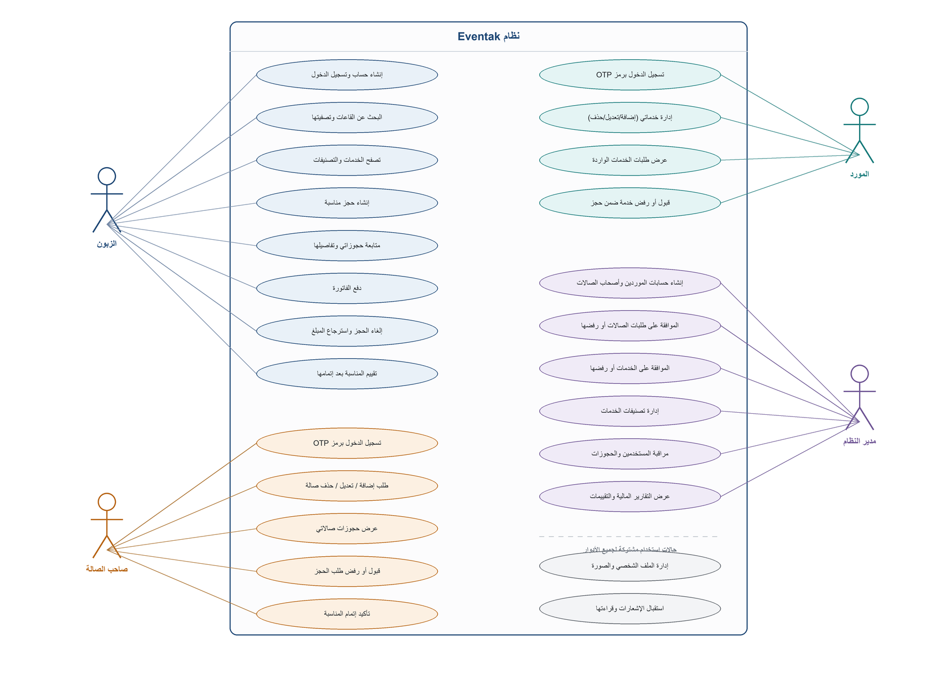
الشكل (1): مخطط حالات الاستخدام للنظام موزّعةً على الفاعلين الأربعة

أ – حالات الاستخدام ذات التوصيف العام
حالة الاستخدام | توصيف عام لحالة الاستخدام | رقم المتطلب
البحث عن قاعة | يبحث الزائر أو الزبون في القاعات الفعّالة بنص حر أو بسقف سعري أو بسعة دنيا، ويطّلع على تفاصيل كل قاعة وعلى تقييماتها ومعدّلها. | 1
تصفّح الخدمات | يستعرض الزائر أو الزبون تصنيفات الخدمات والخدمات الفعّالة ضمنها، مع تصفيتها بالاسم أو بالسعر الأعلى. | 1
إنشاء حجز مناسبة | ينشئ الزبون حجزاً يحدّد فيه القاعة والتاريخ والوقت وعدد المدعوين والخدمات المطلوبة؛ ويتحقّق النظام من السعة ومن عدم التعارض الزمني ثم يولّد الفاتورة ويُشعِر صاحب الصالة. | 1
البتّ في طلب الحجز | يستعرض صاحب الصالة الحجوزات الواردة على قاعاته ويقبلها أو يرفضها مع سبب إلزامي، فتنتقل حالة الحجز تبعاً لقراره. | 2
البتّ في طلب الخدمة | يستعرض المورّد الحجوزات التي تنتظر موافقته ويقبل بند خدمته أو يرفضه؛ ويؤدّي اكتمال القبول إلى تأكيد الحجز، ويؤدّي الرفض إلى إلغائه. | 3
دفع الفاتورة | يدفع الزبون فاتورة حجزه المؤكَّد عبر إحدى طرق الدفع المتاحة، فتُسجَّل الدفعة وتصبح الفاتورة والمناسبة مدفوعتين ويُشعَر بقية الأطراف. | 1
إلغاء الحجز واسترجاع المبلغ | يلغي الزبون حجزاً لم يكتمل بعد؛ فإن كان مدفوعاً تُطبَّق سياسة الاسترجاع المتدرّجة ويُبلَّغ الزبون بالنسبة والمبلغ. | 1
تقييم المناسبة | يقيّم الزبون مناسبةً اكتملت من 1 إلى 5 نجوم مع تعليق اختياري، بتقييم واحد لكل مناسبة، ويُحتسب ضمن معدّل القاعة. | 1
إدارة القاعات | يقدّم صاحب الصالة طلب إضافة قاعة أو تعديلها أو حذفها، ويتابع حالة طلباته؛ ولا يُطبَّق أي طلب قبل موافقة مدير النظام. | 2
إدارة الخدمات | ينشئ المورّد خدمة أو يعدّلها أو يطلب حذفها ضمن تصنيفه، وتمرّ كل عملية بدورة اعتماد قبل ظهورها للجمهور. | 3
اعتماد المحتوى | يستعرض مدير النظام طلبات القاعات والخدمات المعلّقة ويوافق عليها أو يرفضها، فينعكس قراره مباشرةً على المحتوى المنشور. | 4
المراقبة والتقارير | يستعرض مدير النظام المستخدمين والقاعات الفعّالة وجميع الحجوزات بفواتيرها والتقييمات والملخّص المالي. | 4
إدارة الحساب والإشعارات | يعرض المستخدم ملفه الشخصي ويعدّله ويرفع صورته، ويستعرض إشعاراته ويعلّمها مقروءةً. | 5
الجدول (7): حالات الاستخدام ذات التوصيف العام
ب – حالات الاستخدام ذات التوصيف المفصّل
نفصّل في ما يأتي أهمّ حالات الاستخدام، مع الفاعل والشروط المسبقة والسيناريو الأساسي والسيناريوهات البديلة والشرط اللاحق.
حالة الاستخدام 1: إنشاء حجز مناسبة
العنصر | التوصيف
الفاعل الأساسي | الزبون
رقم المتطلب | 1
الشرط المسبق | أن يكون الزبون مسجّل الدخول وأن تكون القاعة المختارة بحالة «فعّالة».
السيناريو الأساسي | 1. يبحث الزبون عن القاعة المناسبة ويختارها.  2. يُدخل اسم المناسبة ونوعها والتاريخ وساعتَي البداية والنهاية وعدد المدعوين وملاحظة اختيارية.  3. يختار الخدمات المرافقة التي يريدها ويحدّد كمية كل منها.  4. يرسل الطلب إلى النظام.  5. يتحقّق النظام من أن التاريخ مستقبلي وأن عدد المدعوين لا يتجاوز سعة القاعة.  6. يتحقّق النظام من عدم تعارض الوقت المطلوب مع أي حجز قائم على القاعة نفسها في التاريخ نفسه، مضافاً إليه ساعة التنظيف الإلزامية.  7. يحسب النظام السعر الإجمالي على الخادم ويولّد الفاتورة ثم ينشئ المناسبة بحالة «معلّق» ويربط بها بنود الخدمات، وذلك كله ضمن معاملة واحدة.  8. يرسل النظام إشعاراً إلى صاحب الصالة بوجود طلب حجز جديد، ويُعيد للزبون تفاصيل الحجز والفاتورة.
السيناريوهات البديلة | • إذا تجاوز عدد المدعوين سعة القاعة، يرفض النظام الطلب ويعرض السعة القصوى المسموحة.  • إذا تعارض الوقت مع حجز قائم، يرفض النظام الطلب ويعرض الفترة المتعارضة وأقرب وقت متاح للحجز.  • إذا كان التاريخ في الماضي أو كانت ساعة النهاية قبل ساعة البداية، يرفض النظام الطلب برسالة تحقّق.  • إذا أخفقت أي خطوة أثناء الكتابة، تُلغى المعاملة بأكملها ولا يبقى أي سجل ناقص.
الشرط اللاحق | إنشاء مناسبة بحالة «معلّق» وفاتورة بحالة «غير مدفوعة» وبنود خدمات بحالة «معلّق»، مع إشعار لصاحب الصالة.
حالة الاستخدام 2: البتّ في طلب الحجز من قبل صاحب الصالة
العنصر | التوصيف
الفاعل الأساسي | صاحب الصالة
رقم المتطلب | 2
الشرط المسبق | أن يكون صاحب الصالة مسجّل الدخول عبر رمز التحقّق، وأن يكون الحجز على قاعة يملكها وبحالة «معلّق».
السيناريو الأساسي | 1. يستعرض صاحب الصالة الحجوزات الواردة على قاعاته مع بيانات الزبون والقاعة والخدمات.  2. يفتح تفاصيل الحجز المطلوب.  3. يختار «قبول» أو «رفض».  4. في حالة القبول: يتحقّق النظام مما إذا كان الحجز يتضمّن خدمات؛ فإن تضمّنها ينقله إلى حالة «بانتظار الموردين» ويُشعِر الموردين المعنيّين، وإن لم يتضمّنها ينقله مباشرةً إلى «مؤكَّد».  5. في حالة الرفض: يُدخل صاحب الصالة سبباً إلزامياً فينقل النظام الحجز إلى «ملغى» ويسجّل السبب.  6. يرسل النظام إشعاراً إلى الزبون بالنتيجة.
السيناريوهات البديلة | • إذا لم يكن صاحب الصالة مالكاً للقاعة المرتبطة بالحجز، يرفض النظام العملية بالرمز 403.  • إذا كانت حالة الحجز «مدفوع» أو «ملغى» أو «مكتمل»، لا يسمح النظام بالرفض.  • إذا كان سبب الرفض أقصر من الحد الأدنى أو غير موجود، يرفض النظام الطلب برسالة تحقّق.
الشرط اللاحق | انتقال الحجز إلى «بانتظار الموردين» أو «مؤكَّد» أو «ملغى»، وإشعار الزبون بالنتيجة.
حالة الاستخدام 3: البتّ في بند الخدمة من قبل المورّد
العنصر | التوصيف
الفاعل الأساسي | المورّد
رقم المتطلب | 3
الشرط المسبق | أن يكون المورّد مسجّل الدخول، وأن يكون الحجز بحالة «بانتظار الموردين» ويتضمّن بنداً لخدمة يملكها.
السيناريو الأساسي | 1. يستعرض المورّد الطلبات الواردة إليه، فيرى بنود خدماته هو فقط ضمن كل حجز، مع بيانات القاعة والزبون وموعد المناسبة.  2. يختار «قبول» أو «رفض» لبند خدمته.  3. في حالة القبول: ينقل النظام حالة البند إلى «مقبول» ويُشعِر الزبون.  4. يفحص النظام بقية بنود الحجز؛ فإذا لم يبقَ أي بند «معلّقاً» أو «مرفوضاً» يرقّي الحجز آلياً إلى «مؤكَّد» ويُشعِر الزبون بأنه جاهز للدفع.  5. في حالة الرفض: ينقل النظام حالة البند إلى «مرفوض» ويُلغي الحجز بأكمله مع تسجيل السبب ويُشعِر الزبون.
السيناريوهات البديلة | • إذا حاول المورّد البتّ في بند خدمة لا يملكها، يرفض النظام العملية.  • إذا كان البند قد بُتّ فيه سابقاً، لا يسمح النظام بتكرار العملية.  • إذا رفض أحد الموردين بنده، لا تُحتسب موافقات بقية الموردين ويُلغى الحجز كاملاً.
الشرط اللاحق | تحديث حالة بند الخدمة، وترقية الحجز إلى «مؤكَّد» عند اكتمال الموافقات أو إلغاؤه عند أي رفض، مع إشعار الزبون.
حالة الاستخدام 4: دفع فاتورة الحجز
العنصر | التوصيف
الفاعل الأساسي | الزبون
رقم المتطلب | 1
الشرط المسبق | أن يكون الحجز بحالة «مؤكَّد» وأن يكون الزبون مالكه وأن تكون الفاتورة غير مدفوعة.
السيناريو الأساسي | 1. يفتح الزبون تفاصيل الفاتورة فيرى سعر القاعة ومجموع الخدمات والمبلغ الإجمالي.  2. يختار طريقة الدفع: بطاقة ائتمان أو بطاقة مدين أو محفظة إلكترونية أو نقداً.  3. يُدخل البيانات المطلوبة بحسب الطريقة المختارة.  4. يتحقّق النظام شكلياً من صحة البيانات ومن أن الفاتورة لم تُدفع سابقاً.  5. يقرأ النظام المبلغ من الفاتورة لا من طلب العميل، وينفّذ عملية الدفع عبر البوابة المحاكاة.  6. يسجّل النظام الدفعة بحالة «ناجحة» مع مرجع عملية لا يتضمّن سوى آخر أربعة أرقام من البطاقة، ويجعل الفاتورة والمناسبة «مدفوعتين».  7. يُشعِر النظام صاحب الصالة وكل مورّد معنيّ بإتمام الدفع.
السيناريوهات البديلة | • إذا كانت الفاتورة مدفوعة أصلاً أو لها دفعة ناجحة، يرفض النظام الطلب برسالة صريحة.  • إذا كانت بيانات البطاقة غير مكتملة أو تاريخ الانتهاء منقضياً، يرفض النظام الطلب برسالة تحقّق.  • إذا لم يكن الحجز بحالة «مؤكَّد»، لا يسمح النظام بالدفع.
الشرط اللاحق | وجود سند دفع ناجح، وفاتورة بحالة «مدفوعة»، ومناسبة بحالة «مدفوع»، وإشعارات لدى صاحب الصالة والموردين.
حالة الاستخدام 5: إلغاء الحجز واسترجاع المبلغ
العنصر | التوصيف
الفاعل الأساسي | الزبون
رقم المتطلب | 1
الشرط المسبق | أن يكون الزبون مالك الحجز وألّا تكون حالته «مكتمل» أو «ملغى».
السيناريو الأساسي | 1. يختار الزبون الحجز المراد إلغاؤه ويؤكّد العملية مع ذكر السبب.  2. يفحص النظام حالة الحجز: إن لم يكن مدفوعاً ينقله مباشرةً إلى «ملغى» دون أي أثر مالي.  3. إن كان مدفوعاً، يحسب النظام الوقت المتبقّي حتى بدء المناسبة (التاريخ مضافاً إليه ساعة البداية).  4. يحدّد النظام نسبة الاسترجاع وفق السياسة المتدرّجة، ويحسب المبلغ المسترجع من مبلغ الدفعة.  5. إن كانت النسبة أكبر من الصفر، يعلّم النظام الدفعة «مسترجعة» مع المبلغ والختم الزمني ويعلّم الفاتورة «مسترجعة»، ضمن معاملة واحدة.  6. ينقل النظام المناسبة إلى «ملغى» ويُشعِر صاحب الصالة وكل مورّد معنيّ.  7. يُعيد النظام للزبون نسبة الاسترجاع المطبَّقة والمبلغ.
السيناريوهات البديلة | • إذا كانت النسبة صفراً، تبقى الدفعة «ناجحة» والفاتورة «مدفوعة» ويُلغى الحجز فقط، ويُبلَّغ الزبون بذلك صراحةً.  • إذا كان الحجز مكتملاً أو ملغى مسبقاً، يرفض النظام العملية.  • إذا أخفقت خطوة أثناء تحديث السجلات المالية، تُلغى المعاملة كاملةً ولا يتغيّر شيء.
الشرط اللاحق | مناسبة بحالة «ملغى»، وسجلات مالية محدَّثة بحسب النسبة المطبَّقة، وإشعارات لدى صاحب الصالة والموردين.
حالة الاستخدام 6: تقديم طلب قاعة والموافقة عليه
العنصر | التوصيف
الفاعل الأساسي | صاحب الصالة ومدير النظام
رقم المتطلب | 2 و 4
الشرط المسبق | أن يكون صاحب الصالة مسجّل الدخول، وأن يكون مدير النظام موجوداً لاستقبال الطلب.
السيناريو الأساسي | 1. يُدخل صاحب الصالة بيانات القاعة (الاسم، العنوان، السعة، السعر، الوصف، صورة الغلاف، معرض الصور) ويختار نوع الطلب: إضافة أو تعديل أو حذف.  2. ينشئ النظام سجلاً في جدول طلبات القاعات بحالة «معلّق»، ولا يمسّ جدول القاعات الفعلي إطلاقاً.  3. يُشعَر مدير النظام بوجود طلب جديد.  4. يستعرض مدير النظام الطلبات المعلّقة مع بيانات أصحابها.  5. يوافق مدير النظام على الطلب فيطبّقه النظام بحسب نوعه: «إضافة» تُنشئ قاعة فعّالة، و«تعديل» يستبدل حقول القاعة وصورها، و«حذف» يزيل القاعة.  6. يُعلَّم الطلب بأنه «معتمَد» ويظهر أثر التغيير في التصفّح العام.
السيناريوهات البديلة | • إذا رفض مدير النظام الطلب، يبقى المحتوى المنشور كما هو ويُعلَّم الطلب «مرفوضاً».  • إذا كان الطلب قد بُتّ فيه سابقاً، يرفض النظام تكرار القرار بالرمز 400.  • إذا حاول صاحب الصالة تعديل أو حذف قاعة لا يملكها، يرفض النظام العملية بالرمز 403.
الشرط اللاحق | تحديث جدول القاعات وفق نوع الطلب عند الموافقة، أو بقاؤه دون تغيير عند الرفض، مع تحديث حالة الطلب في الحالتين.

الفصل الرابع: التصميم التقني
يعرض هذا الفصل التصميم التقني للنظام: بنيته العامة وطبقاته، ثم مخطط الصفوف الذي يمثّل كيانات المجال وعلاقاتها، ثم مخطط قاعدة المعطيات بجداولها وأنواع حقولها وقيودها، ثم الأنماط التصميمية التي اعتُمدت في إدارة المحتوى وفي دورة حياة الحجز وفي المصادقة، وينتهي بالتقنيات المستخدمة وبخطة تقسيم العمل بين أعضاء الفريق.

4.1 البنية العامة للنظام
بُني النظام وفق بنية ثلاثية الطبقات تفصل بوضوح بين طبقة العرض وطبقة منطق الأعمال وطبقة تخزين البيانات، مع نقطة تخاطب واحدة بينها هي الواجهة البرمجية:
- طبقة العرض: تتألف من واجهتين مستقلّتين — تطبيق للهواتف الذكية يستخدمه الزبائن وأصحاب الصالات والموردون، ولوحة تحكّم ويب يستخدمها مدير النظام — وكلتاهما لا تتصل بقاعدة المعطيات مباشرةً بل تستهلك الواجهة البرمجية نفسها.
- طبقة منطق الأعمال: خادم مبني على إطار العمل Laravel 12، يعرّف المسارات تحت البادئة /api ويحميها بحرّاس أدوار، ويوزّع الطلبات على المتحكّمات، والتي تتعامل بدورها مع النماذج (Eloquent) وتُصدر الإشعارات والرسائل البريدية وتخزّن الملفات.
- طبقة البيانات: قاعدة معطيات علائقية MySQL تحفظ جميع الكيانات، إضافةً إلى قرص تخزين عام يحتفظ بصور القاعات والخدمات والصور الشخصية ويُنشر عبر روابط مباشرة.
ويتصل الخادم بثلاث خدمات خارجية: خادم بريد لإرسال رموز التحقّق ورموز استعادة كلمة المرور، وجسر واتساب محلي مبني على Node.js يستقبل طلب إرسال الرمز إلى رقم الهاتف، وخدمة Firebase للإشعارات الفورية على أجهزة المستخدمين. ويوضّح الشكل الآتي هذه البنية بطبقاتها وارتباطاتها.

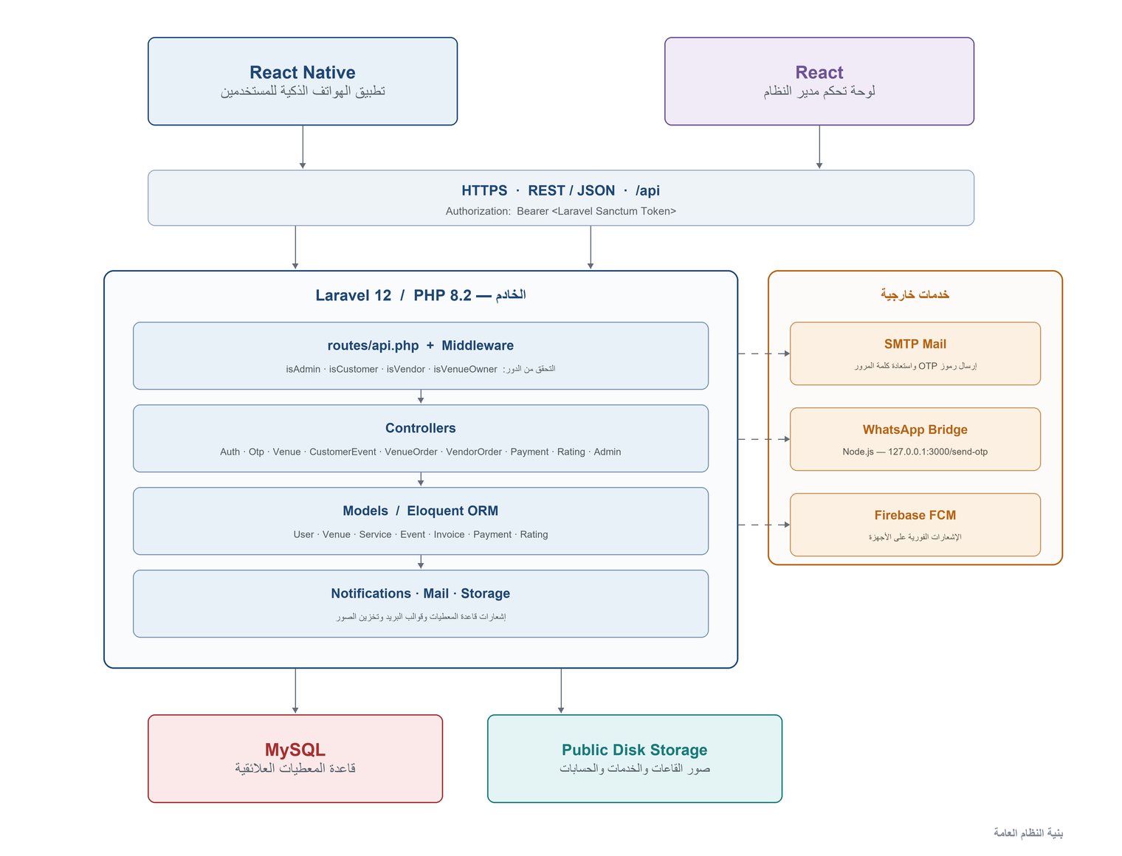
الشكل (2): البنية العامة للنظام وطبقاته وارتباطه بالخدمات الخارجية

4.2 مخطط الصفوف
يمثّل مخطط الصفوف الكيانات الأساسية في مجال المشروع والعلاقات بينها. وقد صُمّمت هذه الصفوف بحيث يكون الصف Event هو محور المخطط، إذ يجتمع عنده الزبون والقاعة والخدمات والفاتورة والتقييم. ويُلاحَظ في المخطط وجود صف وسيط هو EventService يمثّل العلاقة «متعدّد إلى متعدّد» بين المناسبة والخدمة، وقد أُفرد بصفٍّ خاص لأنه لا يحمل المعرّفين فحسب، بل يحمل أيضاً كمية الخدمة المطلوبة وسعرها لحظة الحجز وحالة موافقة المورّد عليها وسبب الرفض عند وجوده.
كما يُلاحَظ وجود صف VenueRequest إلى جانب الصف Venue: فالأول يمثّل اقتراح تغيير على قاعة (إضافة أو تعديل أو حذف) والثاني يمثّل القاعة المنشورة فعلاً، وهذا الفصل هو ما يجعل الاعتماد الإداري ممكناً كما سيأتي في القسم 4.4. أما الخطوط المتقطّعة في المخطط فتمثّل علاقات منطقية لا يقابلها قيد مفتاح خارجي في قاعدة المعطيات، وسبب ذلك موضَّح في القسم 4.3.

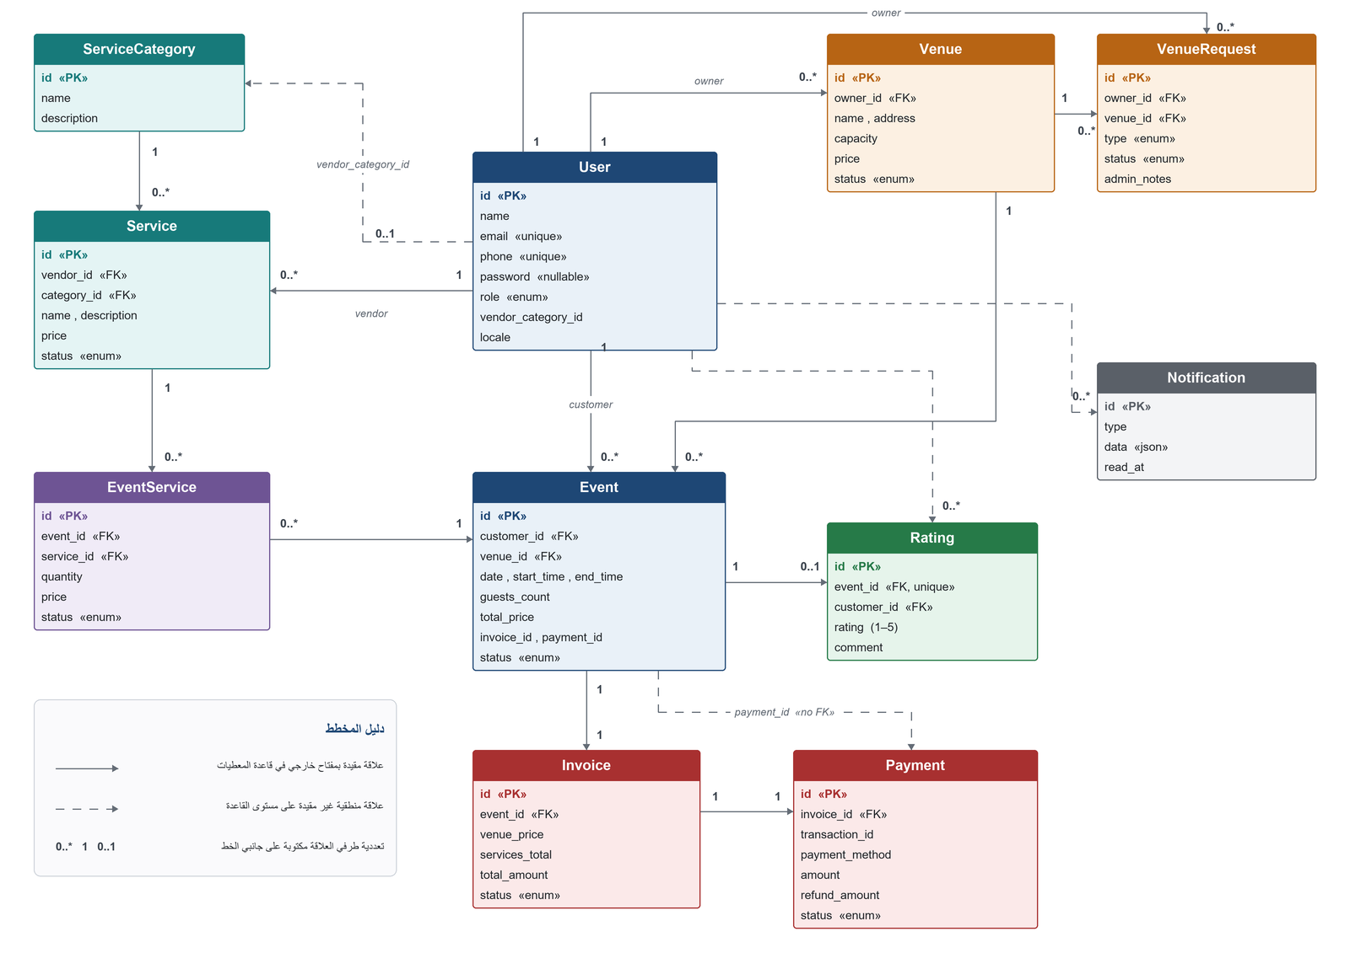
الشكل (3): مخطط الصفوف: كيانات المجال والعلاقات بينها

ويلخّص الجدول الآتي مسؤولية كل صف وعلاقاته الأساسية:
الصف | المسؤولية | أهم العلاقات
User | يمثّل أي مستخدم في النظام مهما كان دوره، إذ يحمل حقل الدور الذي يميّز الزبون عن صاحب الصالة عن المورّد عن مدير النظام. ويحمل أيضاً رمز التحقّق وتاريخ انتهائه وتصنيف المورّد واللغة المفضّلة. | يملك قاعات (بوصفه صاحب صالة)، وخدمات (بوصفه مورّداً)، ومناسبات (بوصفه زبوناً)، وتقييمات وإشعارات.
Venue | القاعة المنشورة والقابلة للحجز، بسعتها وسعرها وعنوانها وصورها وحالتها. | تنتمي إلى مستخدم عبر معرّف المالك، ولها مناسبات كثيرة وطلبات تعديل كثيرة.
VenueRequest | اقتراح تغيير على القاعات لم يُطبَّق بعد: إضافة أو تعديل أو حذف، بحالته وملاحظات مدير النظام عليه. | ينتمي إلى مستخدم (المالك) وإلى قاعة اختيارياً (في التعديل والحذف).
ServiceCategory | تصنيف الخدمات (بوفيه، دي جي، تصوير، ديكور)، وهو ما يُقيَّد به حساب المورّد. | له خدمات كثيرة، ويرتبط به المورّدون عبر تصنيف المورّد.
Service | الخدمة التي يقدّمها مورّد ضمن تصنيفه، بسعرها وصورها وحالة اعتمادها. | تنتمي إلى مستخدم (المورّد) وإلى تصنيف، وترتبط بالمناسبات علاقةَ متعدّد إلى متعدّد.
Event | المناسبة/الحجز: محور النظام. تحمل القاعة والتاريخ والوقت وعدد المدعوين والسعر الإجمالي والحالة التي تقود سير العمل بأكمله. | تنتمي إلى مستخدم (الزبون) وإلى قاعة، ولها فاتورة واحدة وتقييم واحد على الأكثر وخدمات كثيرة.
EventService | الصف الوسيط الذي يربط المناسبة بخدمة مطلوبة فيها، ويحمل الكمية والسعر لحظة الحجز وحالة موافقة المورّد. | يربط مناسبة بخدمة، وهو الأساس الذي يُبنى عليه قرار ترقية الحجز إلى «مؤكَّد».
Invoice | الفاتورة المولَّدة لكل مناسبة، تفصل سعر القاعة عن مجموع الخدمات وتُظهر المبلغ الإجمالي وحالة السداد. | تنتمي إلى مناسبة، ولها دفعة واحدة.
Payment | سند الدفع بطريقته ومبلغه ومرجع عمليته وحالته، ويحمل أيضاً مبلغ الاسترجاع وتاريخه عند الإلغاء. | ينتمي إلى فاتورة.
Rating | تقييم المناسبة من 1 إلى 5 نجوم مع تعليق اختياري، بتقييم واحد لكل مناسبة. | ينتمي إلى مناسبة (بقيد فرادة) وإلى مستخدم (الزبون).
Notification | الإشعار المحفوظ في قاعدة المعطيات بنوعه وبيانات محتواه وتاريخ قراءته. | يرتبط بالمستخدم ارتباطاً متعدّد الأشكال.
الجدول (8): مسؤوليات الصفوف وعلاقاتها

4.3 مخطط قاعدة المعطيات
يعرض مخطط قاعدة المعطيات الجداول الفعلية بأنواع حقولها ومفاتيحها الأساسية والخارجية وقيود الفرادة، وقواعد الحذف المتتالي بينها. وقد اتُّخذ فيه قراران تصميميان يستحقان التوضيح:
- الحقلان invoice_id وpayment_id في جدول events هما حقلان عاديّان يقبلان القيمة الفارغة، ولا يحملان قيد مفتاح خارجي على مستوى قاعدة المعطيات. والسبب أن الجداول الثلاثة (events وinvoices وpayments) يشير بعضها إلى بعض، فلو وُضع قيد على الطرفين لنشأت حلقة قيود تمنع تنفيذ ملفات الهجرة بترتيب صحيح. لذلك اعتُمدت العلاقة القانونية من الطرف الآخر: invoices.event_id وpayments.invoice_id، وكلاهما مقيَّد فعلاً، وبقي الحقلان في events مجرّد اختصار للوصول السريع.
- ترتيب تنفيذ ملفات الهجرة مُشفَّر في أسماء الملفات نفسها (الطابع الزمني)، لذلك يجب عند إضافة جدول يشير إلى جدول جديد آخر أن يكون طابعه الزمني لاحقاً للجدول الذي يشير إليه، وإلا فشل إنشاء القيد.
- دُعمت تعددية اللغات بتحويل الحقول النصّية القابلة للترجمة (name وaddress وdescription وevent_name وevent_type) من VARCHAR إلى TEXT يحوي كائن JSON بمفاتيح رموز اللغات (مثلاً {"ar": "...", "en": "..."}). وأُضيف حقل locale إلى جدول المستخدمين لتحديد اللغة المفضّلة لكل مستخدم، وتُرسَل الاستجابة بلغة المستخدم تلقائياً. ويُشار في المخطط إلى هذه الحقول بالعلامة «i18n».
ويوضّح الشكل الآتي مخطط قاعدة المعطيات كاملاً بترميز «قدم الغراب» (Crow's Foot) للدلالة على تعدّدية طرفَي كل علاقة.

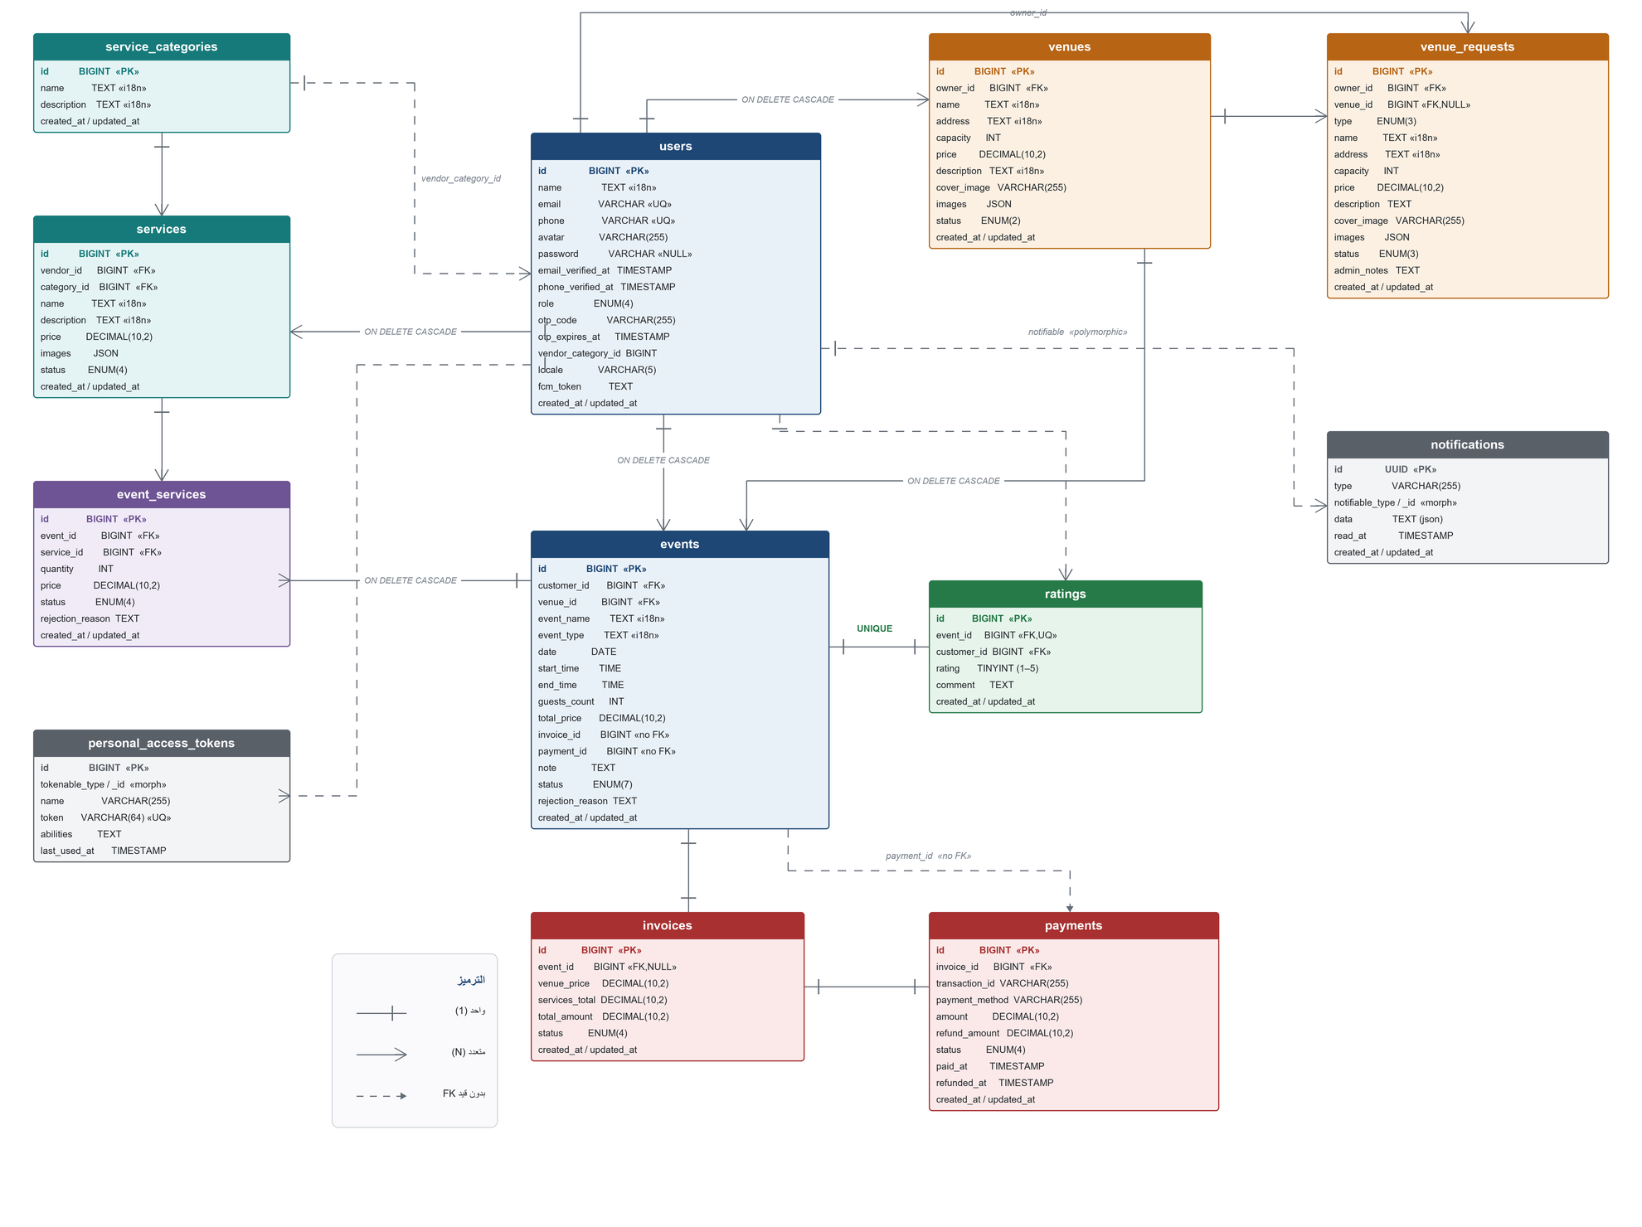
الشكل (4): مخطط قاعدة المعطيات بترميز قدم الغراب مع أنواع الحقول وقيودها

ويلخّص الجدول الآتي جداول قاعدة المعطيات وعدد حقولها والغرض منها:
الجدول | أهم الحقول | الغرض
users | role, email (فريد), phone (فريد), password (يقبل الفراغ), otp_code, otp_expires_at, vendor_category_id, locale, fcm_token | يجمع المستخدمين الأربعة في جدول واحد يميّزهم حقل الدور. وكلمة المرور تقبل الفراغ لأن حسابات الموردين وأصحاب الصالات تعمل بالرمز لا بكلمة المرور. وحقل locale يحدّد لغة المستخدم المفضّلة.
venues | owner_id, name, address, capacity, price, cover_image, images (JSON), status | القاعات المنشورة والقابلة للحجز فعلاً.
venue_requests | owner_id, venue_id (يقبل الفراغ), type, الحقول المقترحة, status, admin_notes | طلبات إضافة القاعات وتعديلها وحذفها بانتظار قرار الإدارة.
service_categories | name, description | تصنيفات الخدمات التي يُقيَّد بها حساب المورّد.
services | vendor_id, category_id, name, price, images (JSON), status | الخدمات المرافقة بحالاتها الأربع: معلّقة، حذف معلّق، فعّالة، غير فعّالة.
events | customer_id, venue_id, date, start_time, end_time, guests_count, total_price, status, rejection_reason | الحجوزات؛ وحقل الحالة فيها هو ما يقود سير العمل بأكمله.
event_services | event_id, service_id, quantity, price, status, rejection_reason | الجدول الوسيط بين المناسبات والخدمات، ويحمل بيانات كل بند على حدة.
invoices | event_id, venue_price, services_total, total_amount, status | فاتورة واحدة لكل مناسبة، تفصل سعر القاعة عن مجموع الخدمات.
payments | invoice_id, transaction_id, payment_method, amount, refund_amount, status, paid_at, refunded_at | سند الدفع، ويحتفظ أيضاً بأثر الاسترجاع عند الإلغاء.
ratings | event_id (فريد), customer_id, rating, comment | تقييم واحد لكل مناسبة، وقيد الفرادة هو ما يضمن ذلك على مستوى قاعدة المعطيات.
notifications | type, notifiable, data (JSON), read_at | إشعارات سير العمل المحفوظة في قاعدة المعطيات.
personal_access_tokens | tokenable, name, token (فريد), abilities, last_used_at | رموز الوصول التي تصدرها حزمة Sanctum عند نجاح المصادقة.
الجدول (9): جداول قاعدة المعطيات والغرض من كل منها

4.4 نمط «طلب / موافقة» في إدارة المحتوى
من المبادئ التصميمية التي بُني عليها النظام أن المحتوى المعروض على الجمهور لا يُنشر بقرار صاحبه وحده. وقد طُبِّق هذا المبدأ بأسلوبين مختلفين بحسب طبيعة الكيان:
أ – القاعات: جدول طلبات منفصل
لا يكتب صاحب الصالة في جدول القاعات إطلاقاً. فكل عملية — إضافة أو تعديل أو حذف — تُنشئ سجلاً جديداً في جدول venue_requests يحمل نوع الطلب والحقول المقترحة وحالة «معلّق». وعند الموافقة يقرأ النظام نوع الطلب ليقرّر ما يفعله بجدول القاعات: الإضافة تُدرِج قاعة جديدة، والتعديل يستبدل حقول القاعة القائمة بما فيها صورة الغلاف ومعرض الصور، والحذف يزيل القاعة. وميزة هذا الأسلوب أن القاعة المنشورة تبقى كما هي وقابلة للحجز طوال فترة انتظار القرار، وأن للإدارة سجلاً كاملاً لكل اقتراح تغيير حتى المرفوض منه.
ب – الخدمات: حالة على الجدول نفسه
أما الخدمات فتعتمد نموذجاً أبسط قائماً على حقل الحالة في الجدول نفسه، لأن الخدمة — بخلاف القاعة — لا ترتبط بمواعيد محجوزة يجب ألّا تتأثر أثناء الانتظار. فالخدمة الجديدة تُنشأ بحالة «معلّقة»، وتعديلها يعيدها إلى «معلّقة» لإعادة الاعتماد، وطلب حذفها ينقلها إلى «حذف معلّق». والموافقة على خدمة معلّقة تفعّلها، والموافقة على حذف معلّق تحذفها نهائياً، ورفض خدمة معلّقة يجعلها غير فعّالة، ورفض حذف معلّق يعيدها فعّالة.
وفي الحالتين تضمن مسارات التصفّح العامة ألّا يظهر للزائر أو للزبون أي سجل ليس بحالة «فعّال».

4.5 دورة حياة الحجز
حالة المناسبة حقل واحد يقود سير العمل بأكمله، وينتقل بين ست حالات فعّالة بحسب قرارات الأطراف المعنية. ويوضّح الشكل الآتي مخطط الانتقال بين هذه الحالات مع شرط كل انتقال.

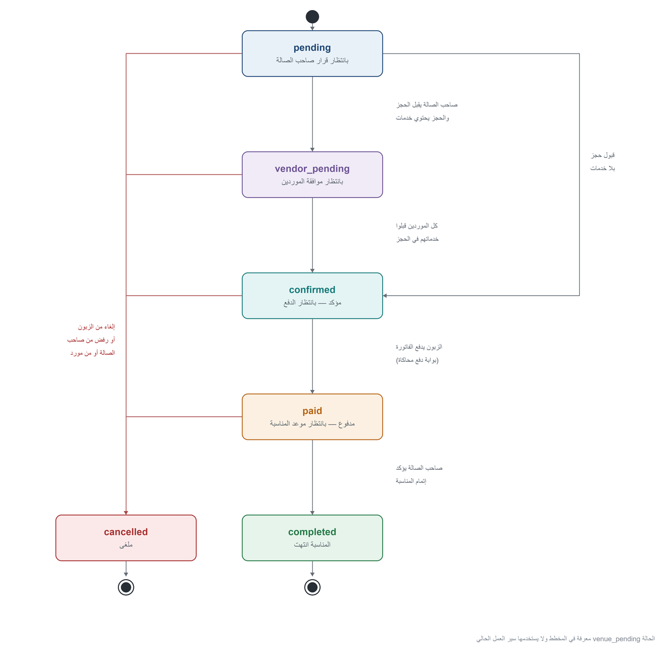
الشكل (5): مخطط انتقال الحالات لدورة حياة الحجز

الحالة | المعنى | متى يُدخل إليها
pending | بانتظار قرار صاحب الصالة | عند إنشاء الزبون للحجز.
vendor_pending | بانتظار موافقة كل مورّد معنيّ | عندما يقبل صاحب الصالة حجزاً يتضمّن خدمات.
confirmed | مؤكَّد بالكامل وبانتظار الدفع | عند قبول جميع بنود الخدمات، أو عند قبول صاحب الصالة حجزاً لا يتضمّن أي خدمة.
paid | مدفوع وبانتظار موعد المناسبة | عند إتمام الزبون عملية الدفع بنجاح.
completed | المناسبة أُقيمت وانتهت | عندما يؤكّد صاحب الصالة إتمامها، ولا يُسمح بذلك إلا من الحالة «مدفوع».
cancelled | ملغى | عند رفض صاحب الصالة للحجز، أو رفض أي مورّد لبند خدمته، أو إلغاء الزبون للحجز.
الجدول (10): حالات المناسبة وشروط الانتقال بينها
وتجدر الإشارة إلى أن القيمة venue_pending معرَّفة ضمن قيم الحقل في قاعدة المعطيات، غير أن سير العمل الحالي لا يمرّ بها، وقد أُبقيت لإتاحة توسّع مستقبلي في خطوات الموافقة.
أما بنود الخدمات في الجدول الوسيط فلها حالاتها الخاصة (معلّق، مقبول، مرفوض، مكتمل)، والقاعدة التي تحكم ترقية الحجز هي: عندما لا يبقى أي بند بحالة «معلّق» أو «مرفوض»، يُرقّى الحجز آلياً إلى «مؤكَّد». أما رفض أي مورّد لبنده فيلغي الحجز بأكمله، لأن المناسبة وحدة واحدة لا تُقام ناقصة.

4.6 سياسة الاسترجاع المتدرّجة
عند إلغاء حجز مدفوع، يُحسب المبلغ المسترجع بحسب الوقت المتبقّي على بدء المناسبة، وذلك موازنةً بين حق الزبون في التراجع وحق صاحب الصالة في تعويض موعد لم يعد قابلاً لإعادة البيع:
الوقت المتبقّي على بدء المناسبة | نسبة الاسترجاع | أثر ذلك على السجلات المالية
أكثر من 7 أيام | 100% | تُعلَّم الدفعة «مسترجعة» بكامل المبلغ مع تسجيل تاريخ الاسترجاع، وتُعلَّم الفاتورة «مسترجعة»، وتُلغى المناسبة.
من 48 ساعة إلى 7 أيام | 50% | تُعلَّم الدفعة «مسترجعة» بنصف المبلغ مع تسجيل تاريخ الاسترجاع، وتُعلَّم الفاتورة «مسترجعة»، وتُلغى المناسبة.
أقل من 48 ساعة | 0% | تبقى الدفعة «ناجحة» وتبقى الفاتورة «مدفوعة»، وتُلغى المناسبة فقط، ويُبلَّغ الزبون صراحةً بعدم استحقاق أي مبلغ.
الجدول (11): سياسة الاسترجاع المتدرّجة عند إلغاء حجز مدفوع
وتُنفَّذ عملية الاسترجاع كاملةً ضمن معاملة قاعدة معطيات واحدة، فإمّا أن تُحدَّث الدفعة والفاتورة والمناسبة معاً وإمّا ألّا يتغيّر شيء، وذلك منعاً لحالة تُلغى فيها المناسبة دون أن يُسجَّل الاسترجاع أو العكس.

4.7 نموذج المصادقة والصلاحيات
يعتمد النظام ثلاثة مسارات مصادقة متوازية، تنتهي كلها بإصدار رمز وصول من نوع Sanctum يُرسَل في ترويسة الطلبات اللاحقة:
الدور | طريقة المصادقة | كيف يُنشأ الحساب
الزبون | بريد إلكتروني وكلمة مرور، مع إمكانية استعادة كلمة المرور برمز يُرسَل بالبريد. | تسجيل ذاتي من التطبيق.
صاحب الصالة | رمز تحقّق من ستة أرقام يُطلب بالبريد أو برقم الهاتف، صلاحيته 5 دقائق ويُمحى بعد الاستخدام. | يُنشئه مدير النظام، ولا كلمة مرور له.
المورّد | رمز تحقّق من ستة أرقام كما في صاحب الصالة، ويُرتبط الحساب بتصنيف خدمات واحد. | يُنشئه مدير النظام، ولا كلمة مرور له.
مدير النظام | بريد إلكتروني وكلمة مرور. | يُنشأ عبر بذرة بيانات مخصّصة تطبع رمز وصول جاهزاً للاستعمال.
الجدول (12): مسارات المصادقة الثلاثة بحسب الدور
أما التحكّم بالصلاحيات فيتم على ثلاث مراحل متتالية لكل طلب: أولاً التحقّق من صحة رمز الوصول، ثم التحقّق من أن دور المستخدم يطابق الدور الذي يشترطه حارس المسار (وإلا أُعيد الرمز 403)، ثم التحقّق داخل المتحكّم من ملكية السجل المطلوب تحديداً — فصاحب الصالة لا يستطيع البتّ في حجز على قاعة لا يملكها، والمورّد لا يستطيع البتّ في بند خدمة ليست له، والزبون لا يرى إلا حجوزاته هو. وهذا الفصل بين «الدور» و«الملكية» مقصود، لأن التحقّق من الدور وحده لا يمنع مستخدماً من العبث ببيانات مستخدم آخر يشاركه الدور نفسه.
وقد رُوعي في تصميم الدفع ألّا تُخزَّن بيانات البطاقة الكاملة إطلاقاً؛ فالتحقّق منها شكليّ فقط ولا يُحتفظ إلا بآخر أربعة أرقام ضمن مرجع العملية. كما يُقرأ المبلغ المدفوع دائماً من الفاتورة المحفوظة في قاعدة المعطيات لا من طلب العميل، منعاً للتلاعب بالقيمة من جهة الواجهة.

4.8 التقنية المستخدمة لإنجاز المشروع
تم الاعتماد على مجموعة من التقنيات والأدوات الحديثة في تطوير المشروع، وذلك لضمان الكفاءة والمرونة وسهولة التطوير المستقبلي، وقد وُزّعت الأدوار التقنية على النحو الآتي:
1. الخادم والواجهة البرمجية (Backend / API)
- تم استخدام Laravel 12، وهو إطار عمل قوي بلغة PHP، لبناء واجهة برمجية RESTful مسؤولة عن إدارة المستخدمين والقاعات والخدمات والحجوزات والفواتير والمدفوعات والتقييمات.
- يوفّر Laravel بنية MVC واضحة وأداة هجرات (Migrations) تُعرّف مخطّط قاعدة المعطيات في الشيفرة نفسها، مما يجعل إعادة بناء القاعدة على أي جهاز عمليةً بأمر واحد.
- توفّر طبقة Eloquent ORM تمثيلاً كائنياً للجداول وعلاقاتها، وتتيح التحميل المسبق للعلاقات لتفادي مشكلة الاستعلامات المتكرّرة (N+1).
- تم استخدام حزمة Laravel Sanctum لإدارة المصادقة عبر رموز وصول شخصية، وهي الحزمة الأنسب للواجهات البرمجية التي تستهلكها تطبيقات الهواتف.
2. تطبيق الهواتف الذكية (Mobile Application)
- تم تطوير التطبيق باستخدام React Native، وهو إطار عمل مفتوح المصدر يعتمد على JavaScript ومكتبة React، ويُستخدم لبناء تطبيقات أصلية متعدّدة المنصات (Android وiOS) من قاعدة شيفرة واحدة.
- تميّز هذا الخيار بأنه يشترك مع لوحة التحكّم في اللغة نفسها وفي نموذج المكوّنات (Components) الخاص بـ React، مما سمح لأعضاء الفريق بالانتقال بين الجزأين بسهولة وبإعادة استخدام منطق الاتصال بالواجهة البرمجية بينهما.
- يوفّر React Native دعماً مدمجاً للاتجاه من اليمين إلى اليسار (RTL) وهو أمر أساسي في تطبيق عربي بالكامل، إضافةً إلى منظومة مكتبات واسعة للتنقّل بين الشاشات وإدارة الحالة ورفع الصور.
3. لوحة التحكّم الإدارية (Admin Dashboard)
- تم الاعتماد على React.js، وهي مكتبة جافاسكربت رائدة لبناء واجهات مستخدم حديثة وتفاعلية، مما ساعد في إنشاء لوحة تحكّم سهلة الاستخدام وسريعة الاستجابة.
- تستهلك لوحة التحكّم الواجهة البرمجية نفسها التي يستهلكها التطبيق، فلا يوجد منطق أعمال مكرّر بين الجهتين، ويكفي تعديل واحد في الخادم لينعكس على الواجهتين معاً.
4. قاعدة البيانات والتخزين
- تم استخدام MySQL، وهو نظام إدارة قواعد بيانات علائقية معروف بموثوقيته وانتشاره الواسع، ويدعم قيود المفاتيح الخارجية والحذف المتتالي والمعاملات (Transactions) وهي ركائز أساسية في تصميم هذا النظام.
- تُخزَّن الصور على قرص عام محلي ضمن مجلد التخزين، وتُنشر عبر روابط مباشرة، مع حذف الملفات القديمة عند الاستبدال منعاً لتراكم الملفات غير المستعملة.
5. الخدمات المساندة وأدوات العمل
- خادم بريد (SMTP) لإرسال رموز التحقّق ورموز استعادة كلمة المرور بقوالب عربية.
- جسر واتساب مبني على Node.js يعمل محلياً ويستقبل طلب إرسال الرمز إلى رقم الهاتف.
- خدمة Firebase Cloud Messaging لإرسال الإشعارات الفورية إلى أجهزة المستخدمين.
- أداة Postman لتوثيق مسارات الواجهة البرمجية واختبارها يدوياً، وقد جُمعت جميع المسارات في مجموعة واحدة يمكن استيرادها مباشرةً.
- نظام Git لإدارة الإصدارات والعمل التشاركي بين أعضاء الفريق.

4.9 خطة تقسيم العمل
استفاد الفريق من كون الواجهة البرمجية عقداً واضحاً بين الخادم والواجهات، فاعتُمد تقسيمٌ للعمل يتيح لكل عضو التقدّم في جزئه بشكل شبه مستقل، على أن يجري الدمج على أساس المسارات المتّفق عليها مسبقاً. وقد وُزّعت المهام على النحو الآتي:
العضو | توصيف القسم من المشروع المسؤول عنه
عبد الرحمن الأزهري | تصميم مخطّط قاعدة المعطيات وكتابة ملفات الهجرة والنماذج والعلاقات؛ تطوير وحدات المصادقة الثلاث (تسجيل الزبائن بكلمة المرور، تسجيل الدخول برمز التحقّق للموردين وأصحاب الصالات، استعادة كلمة المرور)؛ بناء حرّاس الأدوار وتنظيم ملف المسارات؛ الملف الشخصي ورفع الصور؛ نظام الإشعارات.
محمد خير عيسى | تطوير نواة الحجز: التحقّق من السعة وخوارزمية كشف التعارض الزمني مع ساعة التنظيف، وإنشاء الحجز ضمن معاملة واحدة، وسير الموافقات بين صاحب الصالة والموردين وترقية الحجز آلياً؛ وحدة الدفع بالبوابة المحاكاة، وسياسة الإلغاء والاسترجاع المتدرّجة؛ وحدة التقييمات.
عبد الرحمن حلوة | تطوير الجزء الأمامي لتطبيق الهواتف الخاص بالزبون باستخدام React Native: شاشات التسجيل والدخول، البحث في القاعات وتصفيتها، تصفّح الخدمات، بناء الحجز خطوةً بخطوة، وشاشة تفاصيل الفاتورة والدفع.
سالي ملحم | تطوير الجزء الأمامي لتطبيق الهواتف الخاص بصاحب الصالة والمورّد: شاشات الدخول برمز التحقّق، إدارة القاعات وطلباتها، إدارة الخدمات، شاشات الطلبات الواردة وقرارات القبول والرفض، وشاشة الإشعارات المشتركة.
زين خضور | تطوير لوحة التحكّم الإدارية باستخدام React: واجهة الدخول، واجهات اعتماد طلبات القاعات والخدمات، إنشاء حسابات الموردين وأصحاب الصالات، وإدارة تصنيفات الخدمات.
جوليا دعبول | تطوير واجهات المراقبة والتقارير في لوحة التحكّم: عرض المستخدمين والقاعات الفعّالة وجميع الحجوزات وفواتيرها، والملخّص المالي والتقييمات؛ إضافةً إلى توثيق مسارات الواجهة البرمجية في Postman وإعداد بذور البيانات التجريبية والمشاركة في اختبار النظام.
الجدول (13): خطة تقسيم العمل بين أعضاء الفريق

الفصل الخامس: التنجيز والتحقّق

5.1 مقدمة عن بيئة العمل التقنية وآلية التحقّق
تم تطوير المشروع باستخدام بيئة عمل متكاملة تجمع بين تقنيات الخادم وتطبيق الهواتف الذكية ولوحة التحكّم. فبالنسبة للخادم، جرى إعداد بيئة PHP مع مدير الحزم Composer، وقاعدة معطيات MySQL تعمل محلياً، وتُدار بنية الجداول بالكامل عبر ملفات الهجرة فيكفي أمر واحد لإعادة بناء قاعدة المعطيات من الصفر على أي جهاز. كما أُعدّت بذور بيانات (Seeders) تولّد بيانات تجريبية متماسكة — تصنيفات خدمات، ثم موردين وأصحاب صالات، ثم مناسبات — وكلها قابلة لإعادة التنفيذ دون تكرار السجلات، إضافةً إلى بذرة منفصلة لحساب مدير النظام تطبع رمز وصول جاهزاً للاستعمال المباشر.
أما تطبيق الهواتف فقد طُوِّر باستخدام React Native مع محاكي أجهزة محمولة للاختبار، ولوحة التحكّم باستخدام React مع خادم تطوير محلي. وقد أفاد الفريق من كون الجزأين مبنيَّين على منظومة JavaScript نفسها، فوُحِّدت أدوات إدارة الحزم وطبقة الاتصال بالواجهة البرمجية بينهما. وتتصل الواجهتان بالخادم عبر الواجهة البرمجية نفسها، وقد وُثِّقت جميع مساراتها في مجموعة Postman واحدة تتضمّن أمثلة الطلبات والاستجابات، فكانت هذه المجموعة هي المرجع المشترك بين مطوّري الخادم ومطوّري الواجهات، وهي التي منعت اختلاف التوقّعات بين الجهتين.
وقد جرى التحقّق من صحة العمل على ثلاثة مستويات متتالية. أولاً اختبار كل مسار على حدة عبر Postman للتأكّد من صحة الاستجابة ورموز الحالة (200 و201 للنجاح، و401 لغياب المصادقة، و403 لعدم صلاحية الدور أو الملكية، و404 لعدم وجود السجل، و422 لخطأ التحقّق أو مخالفة قاعدة عمل). ثانياً اختبارات آلية تعمل على قاعدة معطيات في الذاكرة (SQLite) فلا تحتاج إلى تشغيل أي خدمة خارجية، مما يجعل تنفيذها سريعاً وقابلاً للتكرار. وثالثاً اختبار سيناريوهات كاملة من طرف إلى طرف تُحاكي رحلة حجز حقيقية بأدوارها الأربعة، للتأكّد من أن انتقالات الحالة والإشعارات والسجلات المالية تتوافق جميعها.

5.2 مخطط تسلسل عملية الحجز
لتوضيح التفاعل بين الأطراف والنظام، يعرض الشكل الآتي مخطط التسلسل لسيناريو الحجز الكامل: من إرسال الزبون لطلب الحجز، مروراً بالتحقّق من التعارض وإنشاء السجلات ضمن معاملة واحدة، ثم موافقة صاحب الصالة فالموردين، ثم الدفع، وانتهاءً بتأكيد إتمام المناسبة وفتح باب التقييم.

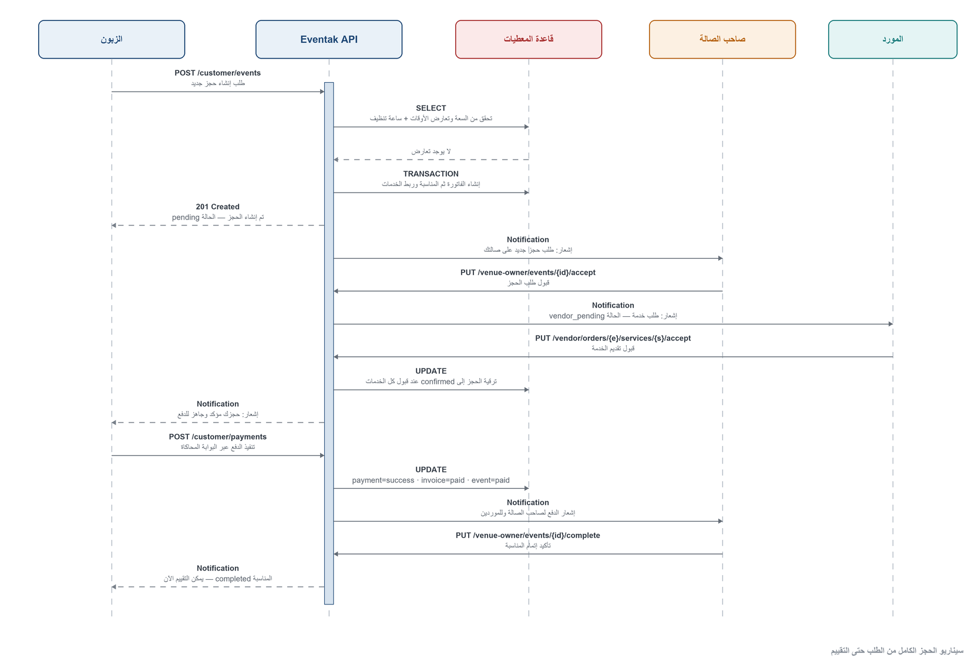
الشكل (6): مخطط التسلسل لسيناريو الحجز الكامل من الطلب حتى التقييم

5.3 توصيف واجهة برمجة التطبيقات (API)
تُعرَّف جميع المسارات تحت البادئة /api، وتُرجع البيانات بصيغة JSON ضمن غلاف موحّد يتضمّن حقل حالة ورسالة عربية عند اللزوم وحمولة البيانات. وتُرسَل المصادقة في ترويسة Authorization بصيغة Bearer متبوعةً برمز الوصول. ونعرض في ما يأتي المسارات مصنّفةً حسب الوحدة الوظيفية.

5.3.1 مسارات المصادقة
الطريقة | المسار | الوظيفة | الصلاحية
POST | /auth/register | إنشاء حساب زبون جديد وإصدار رمز وصول | عام
POST | /auth/login | تسجيل الدخول بالبريد وكلمة المرور (زبون أو مدير نظام) | عام
POST | /auth/logout | إلغاء رمز الوصول الحالي | مصادَق عليه
POST | /auth/send-otp | إرسال رمز تحقّق بالبريد أو عبر واتساب | عام
POST | /auth/verify-otp | التحقّق من الرمز وإصدار رمز الوصول | عام
POST | /auth/forgot-password | طلب رمز استعادة كلمة المرور بالبريد | عام
POST | /auth/reset-password | تعيين كلمة مرور جديدة بعد التحقّق من الرمز | عام

5.3.2 المسارات العامة للتصفّح
الطريقة | المسار | الوظيفة | الصلاحية
GET | /venues/search | البحث في القاعات الفعّالة بنص حر وسعر أعلى وسعة دنيا | عام
GET | /customer/venues | استعراض القاعات المتاحة | عام
GET | /venues/{id}/ratings | تقييمات قاعة معيّنة مع المعدّل والعدد الإجمالي | عام
GET | /services | استعراض الخدمات الفعّالة مع الترقيم والتصفية | عام
GET | /services/categories | تصنيفات الخدمات مع عدد الخدمات الفعّالة في كل تصنيف | عام
GET | /services/{id} | تفاصيل خدمة فعّالة واحدة | عام

5.3.3 مسارات الزبون
الطريقة | المسار | الوظيفة
POST | /customer/events | إنشاء حجز جديد مع التحقّق من السعة والتعارض وتوليد الفاتورة
GET | /customer/events | استعراض حجوزاتي مرتّبةً من الأحدث
GET | /customer/events/{id} | تفاصيل حجز أملكه
PUT | /customer/events/{id}/cancel | إلغاء الحجز مع تطبيق سياسة الاسترجاع المتدرّجة
GET | /customer/invoices/{id}/pending | تفاصيل فاتورة بانتظار الدفع
POST | /customer/payments | تنفيذ عملية دفع جديدة عبر البوابة المحاكاة
GET | /customer/payments/{id} | عرض سند دفع أملكه
GET | /customer/invoices/{id}/payment | عرض الدفعة المرتبطة بفاتورة معيّنة
POST | /customer/events/{id}/rating | إضافة تقييم لمناسبة مكتملة
GET | /customer/events/{id}/rating | عرض تقييمي لمناسبة معيّنة

5.3.4 مسارات صاحب الصالة
الطريقة | المسار | الوظيفة
GET | /venue-owner/venues | استعراض قاعاتي
POST | /venue-owner/venue | تقديم طلب إضافة قاعة جديدة مع الصور
PUT | /venue-owner/venue/{id} | تقديم طلب تعديل قاعة أملكها
DELETE | /venue-owner/venue/{id} | تقديم طلب حذف قاعة أملكها
GET | /venue-owner/requests | متابعة حالة طلباتي المقدَّمة
GET | /venue-owner/events | استعراض الحجوزات الواردة على قاعاتي
PUT | /venue-owner/events/{id}/accept | قبول طلب حجز
PUT | /venue-owner/events/{id}/reject | رفض طلب حجز مع سبب إلزامي
PUT | /venue-owner/events/{id}/complete | تأكيد إتمام المناسبة (من الحالة «مدفوع» فقط)

5.3.5 مسارات المورّد
الطريقة | المسار | الوظيفة
POST | /vendor/services | إضافة خدمة جديدة (تُنشأ بحالة معلّقة)
POST | /vendor/services/{id} | تعديل خدمة (استُخدمت POST لدعم رفع الصور)
DELETE | /vendor/services/{id} | طلب حذف خدمة
GET | /vendor/services | استعراض خدماتي بجميع حالاتها
GET | /vendor/orders | استعراض طلبات الخدمات الواردة إليّ
PUT | /vendor/orders/{e}/services/{s}/accept | قبول تقديم خدمتي ضمن حجز
PUT | /vendor/orders/{e}/services/{s}/reject | رفض تقديم خدمتي (يُلغى الحجز بأكمله)

5.3.6 مسارات مدير النظام
الطريقة | المسار | الوظيفة
POST | /admin/add-user | إنشاء حساب مورّد أو صاحب صالة
GET | /admin/venue-requests | استعراض طلبات القاعات المعلّقة
PUT | /admin/venue-requests/{id}/approve | الموافقة على طلب قاعة وتطبيقه بحسب نوعه
PUT | /admin/venue-requests/{id}/reject | رفض طلب قاعة
GET | /admin/services/requests | استعراض الخدمات المعلّقة أو المطلوب حذفها
PUT | /admin/services/{id}/approve | الموافقة على خدمة أو على حذفها
PUT | /admin/services/{id}/reject | رفض خدمة أو رفض حذفها
GET | /admin/service-categories | استعراض تصنيفات الخدمات
POST | /admin/service-categories | إضافة تصنيف خدمات جديد
PUT | /admin/service-categories/{id} | تعديل تصنيف خدمات
DELETE | /admin/service-categories/{id} | حذف تصنيف خدمات
GET | /admin/users | استعراض جميع المستخدمين
GET | /admin/venues/active | استعراض جميع القاعات الفعّالة مع بيانات أصحابها
GET | /admin/events/all | استعراض جميع الحجوزات بفواتيرها للمراقبة
GET | /admin/ratings/all | استعراض جميع التقييمات في المنصة
GET | /admin/payments/finance | استعراض المدفوعات والملخّص المالي

5.3.7 المسارات المشتركة لجميع الأدوار
الطريقة | المسار | الوظيفة
GET | /user/profile | عرض الملف الشخصي
PUT | /user/profile | تعديل الاسم والبريد والهاتف
POST | /user/avatar | رفع صورة شخصية أو استبدالها
DELETE | /user/avatar | حذف الصورة الشخصية
GET | /notifications | استعراض جميع الإشعارات
GET | /notifications/unread | استعراض الإشعارات غير المقروءة فقط
PUT | /notifications/{id}/read | تعليم إشعار بأنه مقروء
POST | /notifications/fcm-token | تسجيل رمز الجهاز لتلقّي الإشعارات الفورية
الجدول (14): مسارات واجهة برمجة التطبيقات مصنّفةً حسب الوحدة الوظيفية

5.3.8 رموز الحالة المعتمدة
الرمز | الدلالة في هذا النظام
200 / 201 | نجاح العملية، و201 تحديداً عند إنشاء سجل جديد.
401 | الطلب غير مصادَق عليه: رمز الوصول مفقود أو غير صالح.
403 | مصادَق عليه لكن غير مخوَّل: الدور لا يطابق حارس المسار، أو السجل ليس ملكاً للمستخدم.
404 | السجل المطلوب غير موجود، أو موجود لكنه لا يخصّ المستخدم الطالب.
422 | خطأ في التحقّق من المدخلات، أو مخالفة قاعدة عمل: تجاوز السعة، تعارض زمني، دفع مزدوج، تقييم قبل اكتمال المناسبة.
500 | عطل في خدمة خارجية، وأبرز حالاته تعذّر الوصول إلى جسر واتساب.
الجدول (15): رموز حالة HTTP المعتمدة ودلالاتها

5.4 توصيف واجهة الاستخدام — تطبيق الهواتف
نعرض في ما يأتي أهم شاشات التطبيق مع خطوات المستخدم فيها والنتيجة المتوقّعة من النظام.
◻ ضع هنا صورة الشاشة: إنشاء حساب
الشاشة | خطوات المستخدم | النتيجة المتوقّعة
إنشاء حساب | فتح التطبيق ← الضغط على «إنشاء حساب» ← إدخال الاسم والبريد الإلكتروني ورقم الهاتف وكلمة المرور وتأكيدها ← الضغط على «تسجيل» | التحقّق من فرادة البريد والهاتف ← رسالة «تم إنشاء الحساب بنجاح» ← إصدار رمز الوصول والانتقال إلى الصفحة الرئيسية
◻ ضع هنا صورة الشاشة: تسجيل الدخول / إدخال رمز التحقّق
الشاشة | خطوات المستخدم | النتيجة المتوقّعة
تسجيل الدخول | شاشة البداية ← إدخال البريد وكلمة المرور ← الضغط على «تسجيل الدخول». وللموردين وأصحاب الصالات: إدخال البريد أو رقم الهاتف ← استلام رمز التحقّق ← إدخال الرمز | الانتقال إلى الصفحة الرئيسية الخاصة بالدور ← عرض القاعات والخدمات للزبون، أو الطلبات الواردة لصاحب الصالة والمورّد
◻ ضع هنا صورة الشاشة: نتائج البحث في القاعات وصفحة تفاصيل القاعة
الشاشة | خطوات المستخدم | النتيجة المتوقّعة
البحث عن قاعة | الصفحة الرئيسية ← الضغط على «القاعات» ← إدخال نص البحث و/أو تحديد السعر الأعلى والسعة الدنيا ← اختيار قاعة من النتائج | عرض القاعات الفعّالة المطابقة مع صورها وأسعارها وسعاتها ← فتح صفحة القاعة مع معرض الصور والتقييمات والمعدّل
◻ ضع هنا صورة الشاشة: شاشة بناء الحجز واختيار الخدمات
الشاشة | خطوات المستخدم | النتيجة المتوقّعة
إنشاء حجز مناسبة | صفحة القاعة ← الضغط على «احجز الآن» ← إدخال اسم المناسبة ونوعها والتاريخ وساعتَي البداية والنهاية وعدد المدعوين ← اختيار الخدمات المرافقة وكمياتها ← مراجعة السعر الإجمالي ← الضغط على «تأكيد الحجز» | التحقّق من السعة ومن عدم التعارض الزمني ← إنشاء الحجز بحالة «معلّق» وتوليد الفاتورة ← رسالة تأكيد ← إشعار لصاحب الصالة. وعند وجود تعارض: رسالة تُبيّن الفترة المتعارضة وأقرب وقت متاح
◻ ضع هنا صورة الشاشة: قائمة الحجوزات وتفاصيل حجز
الشاشة | خطوات المستخدم | النتيجة المتوقّعة
متابعة حجوزاتي | القائمة الجانبية ← «حجوزاتي» ← اختيار حجز لعرض تفاصيله | عرض الحجوزات مرتّبةً من الأحدث مع حالة كل منها بلون مميّز ← عرض تفاصيل الحجز والخدمات وحالة كل بند والفاتورة
◻ ضع هنا صورة الشاشة: شاشة الدفع وسند الدفع
الشاشة | خطوات المستخدم | النتيجة المتوقّعة
دفع الفاتورة | تفاصيل الحجز المؤكَّد ← الضغط على «ادفع الآن» ← اختيار طريقة الدفع ← إدخال البيانات المطلوبة ← الضغط على «تأكيد الدفع» | التحقّق الشكلي من البيانات ومن عدم وجود دفعة سابقة ← تسجيل الدفعة ← تحوّل الفاتورة والمناسبة إلى «مدفوع» ← رسالة تأكيد وسند دفع ← إشعارات لصاحب الصالة والموردين
◻ ضع هنا صورة الشاشة: شاشة تأكيد الإلغاء مع نسبة الاسترجاع
الشاشة | خطوات المستخدم | النتيجة المتوقّعة
إلغاء الحجز | تفاصيل الحجز ← الضغط على «إلغاء الحجز» ← كتابة السبب ← تأكيد الإلغاء | عرض نسبة الاسترجاع المستحقّة والمبلغ قبل التأكيد ← تحوّل الحجز إلى «ملغى» ← تحديث السجلات المالية بحسب النسبة ← إشعارات لبقية الأطراف
◻ ضع هنا صورة الشاشة: شاشة التقييم
الشاشة | خطوات المستخدم | النتيجة المتوقّعة
تقييم المناسبة | الحجوزات المكتملة ← اختيار مناسبة ← الضغط على «قيّم» ← اختيار عدد النجوم وكتابة تعليق اختياري ← إرسال | قبول التقييم مرة واحدة فقط لكل مناسبة ← إضافته إلى تقييمات القاعة وتحديث المعدّل الظاهر للجميع
◻ ضع هنا صورة الشاشة: إدارة القاعات وشاشة تقديم الطلب
الشاشة | خطوات المستخدم | النتيجة المتوقّعة
إدارة القاعات (صاحب الصالة) | القائمة ← «قاعاتي» ← «إضافة قاعة» أو تعديل قاعة قائمة ← إدخال البيانات ورفع صورة الغلاف ومعرض الصور ← إرسال الطلب | تسجيل الطلب بحالة «معلّق» دون أي تغيير على القاعة المنشورة ← إشعار لمدير النظام ← ظهور الطلب في شاشة «طلباتي» مع حالته
◻ ضع هنا صورة الشاشة: شاشة الطلبات الواردة وقرار القبول أو الرفض
الشاشة | خطوات المستخدم | النتيجة المتوقّعة
الطلبات الواردة (صاحب الصالة والمورّد) | الصفحة الرئيسية ← «الطلبات الواردة» ← فتح طلب ← «قبول» أو «رفض» مع كتابة السبب عند الرفض | انتقال حالة الحجز بحسب القرار ← إشعار للزبون ← ترقية الحجز آلياً إلى «مؤكَّد» عند اكتمال موافقات الموردين
◻ ضع هنا صورة الشاشة: الملف الشخصي وشاشة الإشعارات
الشاشة | خطوات المستخدم | النتيجة المتوقّعة
الملف الشخصي والإشعارات | القائمة الجانبية ← «حسابي» لتعديل الاسم والبريد والهاتف ورفع الصورة ← أو أيقونة الجرس لعرض الإشعارات | حفظ التغييرات مع رسالة تأكيد ← عرض الإشعارات مع تمييز غير المقروء منها وتعليمه مقروءاً عند فتحه

5.5 واجهات لوحة التحكّم الإدارية
تُستخدم لوحة التحكّم من قبل مدير النظام لاعتماد المحتوى ومراقبة حركة المنصة، وتتضمّن الواجهات الآتية:
◻ ضع هنا صورة الشاشة: واجهة تسجيل الدخول للوحة التحكّم
الشاشة | خطوات المستخدم | النتيجة المتوقّعة
تسجيل دخول مدير النظام | فتح لوحة التحكّم ← إدخال البريد وكلمة المرور ← الضغط على «دخول» | التحقّق من الدور ← الانتقال إلى الواجهة الرئيسية مع مؤشّرات سريعة عن الطلبات المعلّقة
◻ ضع هنا صورة الشاشة: واجهة طلبات القاعات وقرار الاعتماد
الشاشة | خطوات المستخدم | النتيجة المتوقّعة
طلبات القاعات | القائمة ← «طلبات القاعات» ← عرض الطلبات المعلّقة مع بيانات المالك والصور ← «موافقة» أو «رفض» | عند الموافقة: تطبيق الطلب بحسب نوعه على جدول القاعات ← عند الرفض: بقاء المحتوى المنشور كما هو ← تعليم الطلب في الحالتين
◻ ضع هنا صورة الشاشة: واجهة اعتماد الخدمات
الشاشة | خطوات المستخدم | النتيجة المتوقّعة
طلبات الخدمات | القائمة ← «الخدمات المعلّقة» ← استعراض الخدمات المعلّقة والمطلوب حذفها ← «موافقة» أو «رفض» | تفعيل الخدمة أو حذفها أو إخفاؤها أو إعادتها فعّالة، بحسب حالتها ونوع القرار
◻ ضع هنا صورة الشاشة: واجهة إدارة المستخدمين وواجهة التصنيفات
الشاشة | خطوات المستخدم | النتيجة المتوقّعة
إدارة المستخدمين والتصنيفات | القائمة ← «المستخدمون» لإنشاء حساب مورّد أو صاحب صالة ← أو «التصنيفات» لإضافة تصنيف خدمات أو تعديله أو حذفه | إنشاء الحساب بلا كلمة مرور ليعمل بالرمز ← تحديث قائمة التصنيفات المتاحة للموردين وللبحث العام
◻ ضع هنا صورة الشاشة: واجهة المراقبة وواجهة التقارير المالية
الشاشة | خطوات المستخدم | النتيجة المتوقّعة
المراقبة والتقارير المالية | القائمة ← «الحجوزات» لاستعراض جميع الحجوزات وفواتيرها ← أو «التقارير» للملخّص المالي والتقييمات | عرض جدول الحجوزات مع الزبون والقاعة والخدمات وحالة الفاتورة ← عرض إجمالي المدفوعات والمبالغ المسترجعة ومعدّلات التقييم

5.6 آلية التحقّق والاختبار
لم يقتصر التحقّق على تجربة المسارات فرادى، بل رُكِّز على القواعد التي يسهل أن تنكسر عند التعديل. ويلخّص الجدول الآتي أهم الحالات التي اختُبرت والنتيجة المتوقّعة في كل منها:
الحالة المختبَرة | النتيجة المتوقّعة
حجز بعدد مدعوين يتجاوز سعة القاعة | رفض الطلب بالرمز 422 مع رسالة تذكر السعة القصوى.
حجز يبدأ ضمن ساعة التنظيف التالية لحجز قائم | رفض الطلب مع بيان الفترة المتعارضة وأقرب وقت متاح.
حجز يبدأ بعد ساعة التنظيف مباشرةً | قبول الطلب وإنشاء الحجز.
إخفاق أثناء إنشاء الحجز بعد توليد الفاتورة | التراجع الكامل عن المعاملة وعدم بقاء فاتورة يتيمة.
محاولة صاحب صالة البتّ في حجز على قاعة لا يملكها | رفض العملية بالرمز 403.
محاولة مورّد قبول بند خدمة ليست له | رفض العملية.
قبول آخر بند خدمة معلّق في حجز | ترقية الحجز آلياً إلى «مؤكَّد» وإشعار الزبون بأنه جاهز للدفع.
رفض أحد الموردين لبنده بعد قبول غيره | إلغاء الحجز بأكمله وتسجيل السبب وإشعار الزبون.
دفع فاتورة سبق دفعها | رفض الطلب بالرمز 422 مع رسالة صريحة عن الدفع المزدوج.
إرسال مبلغ مخالف لإجمالي الفاتورة في طلب الدفع | تجاهل مبلغ العميل واعتماد إجمالي الفاتورة.
إلغاء حجز مدفوع قبل أكثر من 7 أيام | استرجاع 100% وتعليم الدفعة والفاتورة «مسترجعة».
إلغاء حجز مدفوع قبل أقل من 48 ساعة | استرجاع 0% مع بقاء الدفعة ناجحة والفاتورة مدفوعة وإلغاء المناسبة فقط.
تقييم مناسبة لم تكتمل بعد | رفض العملية مع رسالة تُبيّن أن التقييم متاح بعد اكتمال المناسبة.
تقييم المناسبة نفسها مرتين | رفض التقييم الثاني بمنطق التطبيق وبقيد الفرادة في قاعدة المعطيات.
استعراض عام للخدمات والقاعات | عدم ظهور أي سجل ليس بحالة «فعّال».
استخدام رمز تحقّق بعد انقضاء خمس دقائق | رفض الرمز وطلب إرسال رمز جديد.
تعطّل جسر واتساب أثناء طلب الرمز | إعادة الرمز 500 برسالة عربية صريحة، مع بقاء الإرسال بالبريد متاحاً.
الجدول (16): أهم حالات الاختبار والنتائج المتوقّعة

5.7 التحديات التي واجهت الفريق ومعالجتها
التحدّي | المعالجة
حلقة قيود المفاتيح الخارجية بين جداول المناسبات والفواتير والمدفوعات، إذ يشير كل منها إلى الآخر فتفشل ملفات الهجرة. | الإبقاء على العلاقة القانونية مقيَّدةً من طرف واحد فقط (invoices.event_id وpayments.invoice_id)، وجعل الحقلين المقابلين في جدول المناسبات حقلين عاديين بلا قيد، مع ترتيب ملفات الهجرة بحيث يسبق كل جدول من يشير إليه.
أخطاء صامتة نتجت عن عدم تطابق أسماء الحقول بين النموذج وملف الهجرة، فتُهمَل القيمة عند الإسناد الجماعي دون أي رسالة خطأ. | اعتماد قاعدة عمل ثابتة في الفريق: كل حقل يُضاف يجب أن يُضاف في ملف الهجرة وفي قائمة الحقول القابلة للإسناد في النموذج معاً، مع مراجعة تطابق الأسماء حرفياً قبل الدمج.
ضبط منطق التعارض الزمني بحيث يمنع التداخل ويمنع التلاصق دون أن يمنع الحجوزات المشروعة في اليوم نفسه. | صياغة شرط التداخل على الفترة بعد إضافة ساعة التنظيف إلى نهاية كل حجز قائم، واختبار الحالات الحدّية الثلاث: حجز داخل الفترة، وحجز يبدأ ضمن ساعة التنظيف، وحجز يبدأ بعدها مباشرةً.
تحديد اللحظة الصحيحة لترقية الحجز إلى «مؤكَّد» في وجود عدة موردين يبتّون في أوقات مختلفة. | عدم الاعتماد على عدّاد للموافقات، بل فحص بنود الحجز بعد كل قرار: إذا لم يبقَ أي بند «معلّقاً» أو «مرفوضاً» تتمّ الترقية آلياً. وهذا يجعل النتيجة صحيحة أياً كان ترتيب قرارات الموردين.
ضمان اتساق السجلات المالية عند الإلغاء، إذ تُحدَّث ثلاثة جداول في عملية واحدة. | تنفيذ الاسترجاع كاملاً ضمن معاملة قاعدة معطيات واحدة، بحيث يُحدَّث سند الدفع والفاتورة والمناسبة معاً أو لا يُحدَّث شيء.
إبقاء القاعة المنشورة قابلة للحجز أثناء انتظار البتّ في طلب تعديلها أو حذفها. | فصل جدول الطلبات عن جدول القاعات فصلاً تاماً، فلا يمسّ الطلب المحتوى المنشور إطلاقاً حتى لحظة الموافقة.
تعطّل قناة واتساب أحياناً بسبب اعتمادها على جسر محلي. | معالجة إخفاق الاتصال بالجسر برسالة خطأ صريحة بدل انهيار الطلب، مع إبقاء قناة البريد الإلكتروني بديلاً كاملاً لتسجيل الدخول.
تنسيق العمل بين ستة أعضاء يعملون على الخادم وتطبيق الهواتف ولوحة التحكّم في آن واحد. | الاتفاق المبكر على شكل الواجهة البرمجية وتوثيقها في مجموعة Postman واحدة قبل بدء تطوير الواجهات، مما جعل الدمج لاحقاً عملية تحقّق لا عملية إعادة كتابة.
اختبار النظام دون الاعتماد على قاعدة معطيات جاهزة على كل جهاز. | تشغيل مجموعة الاختبارات على قاعدة معطيات في الذاكرة، وإعداد بذور بيانات قابلة لإعادة التنفيذ تولّد بيئة تجريبية متماسكة بأمر واحد.
الجدول (17): التحديات التي واجهت الفريق وكيفية معالجتها

الفصل السادس: الخاتمة
يهدف هذا المشروع إلى تسهيل عملية حجز قاعات المناسبات وتنظيم الخدمات المرافقة لها من خلال منصة تقنية حديثة تجمع بين تطبيق مخصّص للمستخدمين ولوحة تحكّم لإدارة المنصة. وقد تمكّنا من خلاله من توفير آلية مبسّطة وشفافة للحجز، تبدأ من البحث عن القاعة المناسبة ومقارنة الخيارات، وتمرّ بإنشاء حجز يتحقّق النظام من صحّته آلياً من حيث السعة والتعارض الزمني، ثم بسلسلة موافقات تشترك فيها كل الأطراف المعنية، وتنتهي بدفع فاتورة تفصيلية وتقييم موثوق مرتبط بمناسبة أُقيمت فعلاً.
وقد حرصنا في التصميم على معالجة النقاط التي رأيناها ضعيفة في الحلول القائمة: فجعلنا الخدمات المرافقة جزءاً من الحجز لا اتفاقاً منفصلاً خارجه، ومنعنا التعارض الزمني برمجياً مع ساعة تنظيف إلزامية تحمي جودة التنظيم، وأخضعنا كل محتوى يُنشر لاعتماد إداري مسبق، وأعلنّا سياسة استرجاع متدرّجة يعرفها الزبون قبل أن يلغي لا بعده، وربطنا التقييم بمناسبة مكتملة ليكون له معنى.
وخلال إنجاز المشروع واجهنا عدداً من التحديات التقنية والتنظيمية، من حلقات قيود المفاتيح الخارجية بين الجداول المالية، إلى ضبط منطق التعارض الزمني، إلى تنسيق العمل بين ستة أعضاء يعملون على ثلاثة أجزاء متوازية. إلا أننا استطعنا تجاوزها بالاعتماد على تصميم تقني واضح، وعلى واجهة برمجية موثَّقة اتُّفق على شكلها مبكراً فكانت العقد الذي نظّم العمل بين أعضاء الفريق.
ونطمح مستقبلاً إلى تطوير المنصة أكثر عبر عدد من الاتجاهات:
- ربط بوابة دفع حقيقية بدل البوابة المحاكاة، مع دعم الدفع بالتقسيط أو بدفعة مقدَّمة يليها الباقي قبل موعد المناسبة.
- إضافة عرض تقويمي لصاحب الصالة يُظهر حجوزات القاعة شهرياً ويسمح بحجب مواعيد معيّنة يدوياً.
- توسيع نظام التقارير ليشمل إحصاءات أكثر تفصيلاً: أكثر القاعات حجزاً، ومواسم الذروة، ومعدّل الإلغاء لكل قاعة.
- إضافة محادثة مباشرة بين الزبون وصاحب الصالة أو المورّد لتنسيق التفاصيل الدقيقة داخل المنصة.
- توسيع دعم تعددية اللغات الذي بُني أساسه في المرحلة الحالية (حقول JSON قابلة للترجمة وحقل locale لكل مستخدم) ليشمل واجهة التطبيق ولوحة التحكّم بالكامل والوصول إلى شريحة أوسع من المستخدمين.
- إضافة نظام عروض وحسميات موسمية يديره أصحاب الصالات والموردون ضمن ضوابط تعتمدها الإدارة.
- تفعيل الحالة venue_pending المحجوزة في المخطط لدعم خطوات موافقة إضافية عند الحاجة.
وبذلك، فإن المشروع لا يقتصر على كونه تطبيقاً للحجز، بل يمثّل منظومة متكاملة تجمع البحث والحجز والموافقة والدفع والإلغاء والتقييم ضمن بيئة رقمية واحدة شفافة ومنضبطة، بما يعكس دور التقنية في تنظيم عملٍ كان يُدار حتى وقت قريب بالاتفاق الشفهي وحده.

المراجع
[1] M. Fowler, UML Distilled: A Brief Guide to the Standard Object Modeling Language, Addison-Wesley, Boston, 2003.
[2] R. S. Pressman, Software Engineering: A Practitioner's Approach, McGraw-Hill, New York, 2014.
[3] IEEE Std 830-1998, IEEE Recommended Practice for Software Requirements Specifications, IEEE, 1998.
[4] ح. جعفر، مدخل إلى هندسة البرمجيات، دار المعرفة الجامعية، 2018.
[5] Laravel, "Laravel 12 Documentation", available at: https://laravel.com/docs/12.x [accessed: Aug. 10, 2026].
[6] Laravel, "Laravel Sanctum Documentation", available at: https://laravel.com/docs/12.x/sanctum [accessed: Aug. 10, 2026].
[7] Meta Open Source, "React Native Documentation", available at: https://reactnative.dev/docs/getting-started [accessed: Aug. 10, 2026].
[8] React, "React Official Documentation", available at: https://react.dev [accessed: Aug. 10, 2026].
[9] Oracle, "MySQL 8.0 Reference Manual", available at: https://dev.mysql.com/doc [accessed: Aug. 10, 2026].
[10] Google, "Firebase Cloud Messaging Documentation", available at: https://firebase.google.com/docs/cloud-messaging [accessed: Aug. 10, 2026].

